

***ASIGNATURA:*** *Seminario de tesis*

***NOMBRE DEL TEMA:*** *Impacto de la represión emocional en la salud física: un enfoque fisiológico en adultos de 20 a 45 años en Comitán de Domínguez, Chiapas*

***NOMBRE (S):*** *Ximena Morales Guillén*

*Jocelyn Citlali Ribera Ballinas*

*Leslie Floeese Velasco Abarca*

***NOMBRE DEL PROFESOR:*** *María Antonieta López León*

***NOMBRE DE LA LICENCIATURA:*** *Psicología*

***CUATRIMESTRE:*** *VIII*

***PARCIAL: I****V*

**DEDICATORIA Y AGRADECIMIENTOS**

A lo largo de este camino, he contado con el apoyo incondicional de personas que han sido mi motor y mi inspiración; a mis padres por su amor inagotable, por enseñarme con su ejemplo el valor del esfuerzo, la disciplina y la perseverancia. Gracias por confiar en mí incluso cuando yo dudé, por cada palabra de aliento y por siempre estar a mi lado en cada desafío, sin ustedes este logro no hubiera sido posible.

Ximena Morales Guillén

Dedico esta tesis, con todo mi esfuerzo y amor, a Dios, quien ha sido mi guía y fortaleza en cada paso de este camino. A mis padres, por su amor incondicional, por enseñarme a luchar por mis sueños, apoyarme en cada momento y ser mi mayor ejemplo y refugio. A mis hermanos, por su compañía y por recordarme siempre la importancia de la familia. Y a Ximena, mi mejor amiga, por ser un pilar fuerte en mi vida, por su apoyo inquebrantable y por estar ahí en los momentos más difíciles y felices. Sin ustedes, este logro no sería posible.

Leslie Floeese Velasco Abarca

Agradezco profundamente a mis padres, Darbin y Betty, por su amor incondicional, motivación y apoyo a lo largo de mi trayectoria académica. Su dedicación y tiempo han sido fundamentales para mi crecimiento y éxito. También quiero expresar mi gratitud a mis hermanos, quienes han sido un ejemplo a seguir y una fuente de inspiración para mí. Y por último, agradezco a mi novio por su apoyo incondicional. Su motivación ha sido esencial para mí, ayudándome a ser mejor cada día.

Jocelyn Citlali Ribera Ballinas

**ÍNDICE**

**CAPITULO I**

* 1. PLANTEAMIENTO DEL PROBLEMA…………………………………..…………..1
  2. PREGUNTAS DE INVESTIGACIÓN……………………………………………......8
  3. OBJETIVO……………………………………………………………………….…….9
  4. JUSTIFICACIÓN…………………………………………………………………….10
  5. HIPÓTESIS…………………………………………………………………………..12
  6. METODOLOGÍA……………………………………………………………………..14

**CAPÍTULO II**

2.1 HISTORIA Y TEORÍAS DE LAS EMOCIONES……………………………….…16

2.2 ENFOQUE PROPUESTO POR PLUTCHIK……………………………………..19

2.3 TEORÍA DE LA REPRESIÓN FREUDIANA……………………………………...32

2.4 REPRESIÓN SEGÚN MARIAN ROJAS ESTAPE…………………………........34

2.5 TEORÍA DE CARL JUNG……………………………………………………….….38

2.6 EMOCIONES POSITIVAS Y NEGATIVAS……………………………………….41

2.7 EMOCIONES NEGATIVAS Y SALUD ENFERMEDAD…………………………43

2.8 EMOCIONES NEGATIVAS Y SALUD MENTAL…………………………………45

2.9 EMOCIONES NEGATIVAS Y SALUD FÍSICA…………………………………...49

2.10 TRASTORNOS CARDIOVASCULARES……………………………………….52

2.11 TRASTORNOS DERMATOLÓGICOS…………………………………………..53

2.12 TRASTORNOS ENDOCRINOS……………………………………………........55

2.13 TRASTORNOS GASTROINTESTINALES………………………………….….58

2.14 ENFERMEDADES NEUROLÓGICAS………………………………………..…60

2.15 TRASTORNOS RESPIRATORIOS…………………………………………...…61

**CAPÍTULO III**

3.1 ENFOQUE DE LA INVESTIGACION……………………………………………..63

3.2 POBLACIÓN Y MUESTRA…………………………………………………………65

3.3 INSTRUMENTO DE RECOLECCIÓN DE DATOS……………………………….67

3.4 ANÁLISIS DE DATOS……………………………………………………………….68

**CAPITULO IV**

4.1 ¿SABES QUÉ ES LA REPRESIÓN EMOCIONAL?..........................................70

4.2 CUANDO SIENTES EMOCIONES INTENSAS (ENOJO, TRISTEZA, MIEDO) ¿CÓMO SUELES REACCIONAR?.........................................................................72

4.3 EN UNA ESCALA DEL 1 AL 5, DONDE 1 ES “NUNCA” Y 5 ES “SIEMPRE”, ¿CON QUÉ FRECUENCIA EVITAS HABLAR SOBRE LO QUE SIENTES?..............................................................................................................74

4.4 ¿SUFRES DE PROBLEMAS DIGESTIVOS, CARDIOVASCULARES O ANSIEDAD Y DEPRESION EN MOMENTOS DE ESTRÉS EMOCIONAL?........................................................................................................76

4.5 DURANTE TU INFANCIA. ¿CÓMO REACCIONABAN TUS FIGURAS DE CUIDADO CUÁNDO EXPRESABAS EMOCIONES COMO TRISTEZA Y ENOJO?..................................................................................................................78

4.6 ¿SIENTES QUE LA FORMA EN LA QUE TE ENSEÑARON A MANEJAR TUS EMOCIONES INFLUYE EN CÓMO LAS GESTIONAS ACTUALMENTE?...................................................................................................80

4.7 ¿QUÉ EMOCIÓN SE TE DIFICULTA MÁS EXPRESAR?..........................................................................................................82

4.8 EN TU OPINIÓN, ¿QUIÉN CREES QUE ENFRENTA MAYORES DIFICULTADES DEBIDO A LA REPRESIÓN EMOCIONAL?.......................................................................................................84

4.9 ¿EN QUÉ SITUACIONES TE SIENTES MÁS PROPENSO A REPRIMIR TUS EMOCIONES?.......................................................................................................86

4.10 EN TU OPINIÓN, ¿QUÉ IMPACTO CREES QUE TIENE LA REPRESIÓN EMOCIONAL EN LA SALUD FÍSICA?..................................................................................................................88

4.11 ¿SABES QUÉ ES LA REPRESIÓN EMOCIONAL?.......................................89

4.12 CUANDO SIENTES EMOCIONES INTENSAS (ENOJO, TRISTEZA, MIEDO) ¿CÓMO SUELES REACCIONAR?.........................................................................91

4.13 EN UNA ESCALA DEL 1 AL 5, DONDE 1 ES “NUNCA” Y 5 ES “SIEMPRE”, ¿CON QUÉ FRECUENCIA EVITAS HABLAR SOBRE LO QUE SIENTES?...............................................................................................................93

4.14 ¿SUFRES DE PROBLEMAS DIGESTIVOS, CARDIOVASCULARES O ANSIEDAD Y DEPRESION EN MOMENTOS DE ESTRÉS EMOCIONAL?........................................................................................................95

4.15 DURANTE TU INFANCIA. ¿CÓMO REACCIONABAN TUS FIGURAS DE CUIDADO CUÁNDO EXPRESABAS EMOCIONES COMO TRISTEZA Y ENOJO?..................................................................................................................97

4.16 ¿SIENTES QUE LA FORMA EN LA QUE TE ENSEÑARON A MANEJAR TUS EMOCIONES INFLUYE EN CÓMO LAS GESTIONAS ACTUALMENTE?...................................................................................................99

4.17 ¿QUÉ EMOCIÓN SE TE DIFICULTA MÁS EXPRESAR?............................101

4.18 EN TU OPINIÓN, ¿QUIÉN CREES QUE ENFRENTA MAYORES DIFICULTADES DEBIDO A LA REPRESIÓN EMOCIONAL?......................................................................................................103

4.19 ¿EN QUÉ SITUACIONES TE SIENTES MÁS PROPENSO A REPRIMIR TUS EMOCIONES?......................................................................................................105

4.20 EN TU OPINIÓN, ¿QUÉ IMPACTO CREES QUE TIENE LA REPRESIÓN EMOCIONAL EN LA SALUD FÍSICA?..................................................................107

4.21 CONCLUSIÓN…………………………………………………………………….109

4.22 ESTRATEGIAS……………………………………………………………………112

**CAPÍTULO V**

5.1 GLOSARIO…………………………………………………………………………115

5.2 REFERENCIAS…………………………………………………………………….120

5.3 ANEXOS…………………………………………………………………………….126

**IMPACTO DE LA REPRESIÓN EMOCIONAL EN LA SALUD FÍSICA: UN ENFOQUE FISIOLÓGICO EN ADULTOS DE 20 A 45 AÑOS EN COMITÁN DE DOMÍNGUEZ, CHIAPAS.**

**INTRODUCCIÓN**

Este trabajo tiene como objetivo analizar el impacto de la represión emocional en la salud física en adultos de 20 a 45 años visto desde un enfoque fisiológico en el municipio de Comitán de Domínguez, Chiapas. Diversas investigaciones han demostrado que la represión emocional está vinculada con el aumento del estrés, disfunción del sistema inmunológico y el desarrollo de enfermedades psicosomáticas con especial énfasis en la identificación de los mecanismos biológicos involucrados y sus posibles consecuencias sobre el organismo. La investigación se enmarca en una mirada integradora entre lo psicológico y fisiológico, considerando el modo en que las emociones reprimidas pueden generar una carga crónica sobre el sistema corporal.

La represión emocional, entendida como la capacidad para invalidar, ignorar o disimular las emociones como enojo, tristeza o el miedo que surgen de forma cotidiana y natural en el día a día han sido objeto de estudio en diversas disciplinas desde la psicología hasta la medicina.

Entre los objetivos específicos se propone definir conceptualmente la represión emocional y analizar su vínculo con el procesamiento emocional tanto a nivel fisiológico como físico. Asimismo, se busca explorar la relación entre la represión emocional y el desarrollo de enfermedades psicosomáticas, prestando especial atención a trastornos cardiovasculares, gastrointestinales y de la piel. Los cuales han sido recurrentemente asociados a una gestión emocional disfuncional.

En cuanto a la metodología aplicada en este estudio; se realizará una investigación de tipo cualitativo de carácter exploratorio que aborden los vínculos entre la represión emocional y salud física, enfocándose en la población adulta de entre 20 a 45 años de Comitán de Domínguez, Chiapas. Se aplicará una encuesta a 30 personas (15 mujeres y 15 hombres) para identificar que saben acerca de la represión emocional y como su cuerpo reacciona ante este fenómeno.

Se examinará como el cuerpo responde fisiológicamente a la represión emocional y que implicaciones tiene esto en la calidad de vida de las personas. Finalmente se explorarán estrategias que puedan ayudar a fomentar una expresión emocional saludable, con el fin de reducir el impacto negativo de la omisión emocional en el organismo. Con este trabajo se espera contribuir al conocimiento sobre la relación entre emociones y salud física, proporcionando herramientas para una mejor compresión del problema y su relevancia en el ámbito clínico y la salud pública.

**CAPÍTULO I**

**IMPACTO DE LA REPRESIÓN EMOCIONAL EN LA SALUD FÍSICA: UN ENFOQUE FISIOLÓGICO EN ADULTOS DE 20 A 45 AÑOS EN COMITÁN DE DOMÍNGUEZ, CHIAPAS**

* 1. **PLANTEAMIENTO DEL PROBLEMA**

En la actualidad, los trastornos relacionados con la salud mental representan un problema de salud mental publica a nivel mundial. De acuerdo con la Organización Mundial de la Salud (OMS 2023), más de 970 millones de personas en el mundo viven con algún trastorno mental y una proporción significativa de esta población experimental dificultades emocionales que no son adecuadamente expresadas o cuestionadas. Entre estos fenómenos destaca la represión emocional, definida como la tendencia a suprimir de manera consciente o inconsciente emociones consideradas inadecuadas o amenazantes. Esta represión puede tener consecuencias no sólo psicológicas, sino también fisiológicas ya que el cuerpo reacciona ante la acumulación de tensiones emocionales generando una serie de respuestas físicas que afectan la salud general del individuo.

En el caso de México, se estima al menos que el 15% de los adultos entre 20 y 45 años presentan síntomas asociados con trastornos psicosomáticos (INEGI 2022), muchos de los cuales están relacionados con mecanismos de afrontamiento inadecuados como la represión emocional. Diversas investigaciones han señalado la relación directa entre el estrés emocional no expresado y afecciones físicas como gastritis, colitis, hipertensión, migrañas y alteraciones en le sistema inmunológico. A pesar de estos hallazgos, aún existe poca conciencia sobre este vínculo y, en muchos contextos se sigue privilegiando una visión dualista entre mente y cuerpo sin reconocer la profunda interconexión entre ambos.

En Chiapas, una de las regiones son mayor índice de rezago social y limitado acceso a servicios de salud mental, el problema de acentúa. Aunque existen estadísticas locales específicas sobre la represión emocional, se ha documentado un aumento en padecimientos físicos asociados al estrés, y factores psicosociales (secretaria de salud Chiapas, 2023). En este sentido es importante destacar que en muchas comunidades de la región prevalecen normas culturales que desincentivan la expresión emocional, especialmente en los varones, lo cual puede contribuir al silenciamiento emocional y al desarrollo de enfermedades físicas.

Comitán de Domínguez, como uno de los municipios más relevantes de la región fronteriza, refleja estas problemáticas, la población adulta, joven y media (20-45 años) enfrentan múltiples factores de estrés: laborales, familiares, económicos y sociales, lo que puede llevar al uso de mecanismos de defensa como la represión emocional. Sin embargo, existe una escasez considerable de estudios locales que aborden la relación entre esta represión y las manifestaciones fisiológicas en la salud física.

Por ello, la presente investigación se enfoca en analizar el impacto de la represión emocional en la salud física a nivel fisiológico en adultos de 20 a 45 años en Comitán de Domínguez, Chiapas. Esta elección responder a la necesidad de visibilizar una problemática que, aunque silenciosa, tiene efectos significativos en la calidad de vida de las personas. Además, se busca generar datos que sirvan como base para el desarrollo de intervenciones psicoterapéuticas y programas de psicoeducación que promuevan la expresión emocional saludable como forma de prevención en salud integral y mental.

Las emociones son un parte fundamental de la vivencia humana y toman un papel crucial en la salud mental y física. Sin embargo, la manera en que las personas emplean sus emociones puede determinar su bienestar general.

La conexión mente-cuerpo o cómo las emociones repercuten en la salud física, y viceversa, es una realidad evidente. Todos hemos experimentado alguna vez que los sentimientos no expresados luego se transforman en una mochila grande, que nos pesa y afecta nuestro bienestar. También hemos comprobado cómo pueden influir en nuestro estado de salud, cuando luego de una discusión nos duele el cuello, las mandíbulas o se nos va el apetito. Pero ¿por qué reprimimos las emociones?

Asimismo, reprimir emociones puede ser un mecanismo de defensa útil en diversos contextos, la evidencia científica sugiere que en este ámbito cuando ya es de manera crónica puede tener efectos perjudiciales en el organismo.

La represión emocional puede generar diversas reacciones en hombres y mujeres de entre 20 y 45 años, aunque estas varían dependiendo del género y de la etapa de vida. En los hombres, la represión emocional puede provocar un desgaste interno, ya que muchos han sido socializados para mostrar fortaleza y no expresar vulnerabilidad, lo que puede resultar en ansiedad, depresión o una desconexión emocional. Esta represión puede manifestarse a menudo como ira y frustración, ya que las emociones de tristeza o dolor, al no ser adecuadamente expresadas, se canalizan hacia la agresividad. El aislamiento social también es común, ya que los hombres que reprimen sus emociones pueden sentirse solos o incomprendidos, incapaces de compartir lo que sienten debido a la dificultad de expresar emociones "más suaves". Además, los síntomas físicos, como dolores de cabeza, malestar gastrointestinal o dolores musculares son frecuentes, ya que el estrés no gestionado puede repercutir en el cuerpo.

Por otro lado, las mujeres también experimentan repercusiones emocionales cuando reprimen sus sentimientos. La ansiedad y la depresión son comunes, ya que, aunque las mujeres suelen ser más aceptadas al expresar emociones, la represión también puede surgir como mecanismo de defensa, especialmente cuando se les enseña a priorizar las necesidades de los demás. Esto puede generar sentimientos de culpa, pues las mujeres a menudo internalizan las emociones reprimidas, lo que las lleva a sentir que no cumplen con las expectativas sociales o familiares. Algunas mujeres, además, pueden sobre compensar la represión emocional a través de una productividad excesiva o preocupaciones por la apariencia, perdiendo de vista sus propias necesidades emocionales. El estrés crónico es otro resultado común de la represión emocional en las mujeres, pues la presión por cumplir con expectativas sociales de ser "perfectas" puede generar un desgaste psicológico importante, afectando tanto la salud física como la mental.

En ambos géneros, la represión emocional puede desencadenar un impacto negativo en la salud mental, aumentando el riesgo de ansiedad, depresión y trastornos del estado de ánimo. Las relaciones personales y laborales también se ven afectadas, ya que la dificultad para expresar las emociones puede obstaculizar la conexión y la intimidad. Aunque ha habido un aumento de la conciencia sobre la salud emocional, y las mujeres, en particular, están comenzando a desafiar estas expectativas sociales, la cultura sigue siendo un factor importante que influye en cómo las personas manejan sus emociones.

Las reacciones emocionales mantienen niveles de activación fisiológica intensos que pueden deteriorar nuestra salud si se cronifican. Alta activación psicológica puede estar asociada con un cierto grado de inmunodepresión lo que nos vuelve más vulnerables al desarrollo de enfermedades infecciosas (gripe, herpes) o de tipo inmunológico (lupus eritematoso y esclerosis múltiple) .

En este sentido, es fundamental considerar que la represión emocional no sólo afecta a nivel individual, sino que también tiene implicaciones a nivel social y cultural. En muchas sociedades, existen normas implícitas que determinan qué emociones son aceptables y cuales deben ocultarse, lo que genera un ambiente en el que la expresión puede ser vista como una señal de debilidad o inestabilidad.

La represión, concepto fundamental desarrollado por Sigmund Freud, “se refiere al mecanismo mediante el cual ciertos pensamientos, emociones o deseos considerados inaceptables o amenazantes son apartados de la conciencia y relegados al inconsciente”.

En este sentido, se ha observado que las personas que evitan expresar sus emociones pueden experimentar un incremento en los niveles de cortisol, que es una hormona asociada con el estrés lo que a largo plazo puede generar daños en el sistema cardiovascular, digestivo e incluso en el sistema nervios.

Los traumas pueden dejar profundas cicatrices emocionales, ya se deban a un único evento negativo o a la exposición prolongada a circunstancias angustiosas. Para hacer frente a fuertes sentimientos de miedo, tristeza, ira o impotencia, las personas suelen recurrir al instintivo acto de reprimir estas emociones.

La supresión emocional, sea deliberada o involuntaria, es el proceso de reprimir los pensamientos y emociones dominantes y suele considerarse un mecanismo de afrontamiento que las personas usan como reacción a experiencias traumáticas. Aunque la supresión emocional puede proporcionar un alivio temporal y una sensación de control, suele afecta a nuestro bienestar mental a largo plazo y puede causar problemas crónicos de salud.

**MARCO REFERENCIAL**

La psicología se enfoca profundamente en el estudio de la mente y el comportamiento humano, explorando la complejidad de los procesos mentales y las manifestaciones conductuales, se interesa por como procesamos y analizamos la información, como somos conscientes de nosotros mismos y nuestro entorno, como guardamos y recuperamos recuerdos, como experimentamos y expresamos nuestras emociones y que nos motiva a actuar y alcanzar nuestras metas. Además, la psicología se adentra en el estudio de la personalidad, es decir, aquellos patrones únicos de pensamiento, emoción y comportamiento que define a cada individuo haciendo énfasis en la diversidad y complejidad del ser humano.

La psiconeuroinmunología es una disciplina que tiene una visión integral de la salud y considera que el origen de muchos trastornos se encuentra en la macrobiótica intestinal, su principal objetivo es comprender el mecanismo por el cual se desencadenan enfermedades, sobre todo las patologías crónicas y esto se hace mediante un enfoque multidisciplinar. Esta ciencia parte de la base de que las emociones provocan cambios tanto a nivel del sistema hormonal como inmunitario y a su vez considera que el sistema nervioso, inmunitario y endocrino interaccionan con las bacterias que tenemos en el intestino.

Impacto se define como un golpe emocional producido por un acontecimiento o una noticia desconcertante pero también puede ser un efecto producido en la opinión pública por un acontecimiento, una disposición de la autoridad, una noticia, una catástrofe, etc. En este caso, la represión emocional genera un golpe emocional que puede alterar el equilibrio fisiológico de una persona. Esto ocurre cuando un individuo ante una situación adversa o estresante se ve obligado a contener sus emociones, lo que puede derivar en síntomas como ansiedad, estrés crónico, fatiga e inclusión de enfermedades psicosomáticas.

El concepto de represión puede abordarse desde diversas perspectivas. En términos generales, se trata de un acto destinado a contener o controlar ciertos impulsos o manifestaciones. Desde el punto del psicoanálisis, Sigmund Freud definió la represión como un mecanismo de defensa mediante el cual el inconsciente bloquea pensamientos o deseos inaceptables para la conciencia. Si bien, este mecanismo puede ser útil en determinadas circunstancias, su uso prolongado puede generar efectos negativos en la salud mental y física.

El termino emocional hace referencia a las manifestaciones intensas del sentimiento humano, expresadas como un resultado de una situación o experiencia especifica. Las emociones cumplen una función adaptativa en el ser humano, ayudando a interpretar el entorno y a reaccionar antes estímulos externos. Sin embargo, cuando una persona se ve obligada a reprimir sus emociones de manera constante se produce una acumulación de tensión interna que puede desembocar en problemas de salud.

La salud es un concepto amplio que abarca tanto bienestar físico como psicológico. Se puede definir como una condición física y psíquica en que se encuentra un organismo en un momento determinado y no sólo de la ausencia de enfermedad. Desde esta perspectiva la represión emocional puede considerarse como un factor de riesgo de diversas enfermedades ya que altera el equilibrio del organismo y favorece la aparición de trastornos psicosomáticos.

El término físico se relaciona con la constitución y naturaleza corporal de un individuo en contraste con su dimensión moral o emocional. También hace referencia a la apariencia externa de una persona reflejando su estado de salud y bienestar.

El enfoque es el punto de vista adoptado al realizar un análisis o una información. En este caso, el estudio se orienta a examinar los efectos fisiológicos de la represión emocional en la salud física, estableciendo conexiones entre el estado emocional y las funciones orgánicas del cuerpo humano. Desde otro punto de vista científico se han llevado a cabo diversas investigaciones que demuestran como el estrés emocional reprimido puede activar el eje hipotalámico-hipofisario-adrenal (HHA) generando una respuesta de cortisol la hormona de estrés que afecta múltiples sistemas del organismo.

El termino fisiológico hace referencia a todo lo relacionado con la fisiología, es decir, el estudio de las funciones de los seres vivos, la fisiología analiza como los sistemas del cuerpo trabajan en conflicto para mantener el equilibrio. En este contexto, se considera como la represión emocional puede alterar procesos fisiológicos normales, como la regulación hormonal, la función cardiovascular y el sistema inmunológico.

Las emociones perturbadoras influyen negativamente en la salud, ya que hace más vulnerable el sistema inmunológico, lo que no permite su correcto funcionamiento, lograr que el hombre se adapte a su medio implica el mantenimiento de la adecuada sincronización de las funciones de los sistemas de su organismo. En el caso del surgimiento de un desequilibrio, esta adaptación depende del restablecimiento de ese equilibrio (López, 1999)

Existen indicadores que hacen notar que los factores psicológicos pueden influir de manera significativa sobre algunas enfermedades causadas por otros factores. Desde hace algo más de dos décadas, las ciencias médicas y psicológicas han estado forjando una concepción más amplia de como nuestra vida emocional afecta directa e indirectamente nuestro bienestar físico (emociones y salud). Se ha investigado los vínculos reales entre los acontecimientos psicológicos, la función cerebral, la secreción hormonal y la potencia de la respuesta inmunológica, la relación entre emociones y salud. Este nuevo campo del saber ha sido denominado psiconeuroinmunología.

El estudio de la represión emocional y su impacto en la salud física revela la estrecha relación entre los procesos psicológicos y el bienestar del organismo, la psicología al enfocarse en el análisis del comportamiento humano y procesos mentales nos permite comprender como la gestión de nuestras emociones influye directamente en nuestra salud, la represión emocional aunque en ocasiones pueda ser un mecanismo de defensa útil, puede generar efectos negativos cuando esta se prolonga durante un tiempo dando un resultado a alteraciones fisiológicas que afectan de manera hormonal, cardiovascular e inmunológica.

Las emociones desempeñan un papel emocional en la adaptación del ser humano a su entorno y su represión constante puede desencadenar un desequilibrio que se manifiesta es enfermedades psicosomáticas y trastornos crónicos. La activación del eje HHA y la liberación de cortisol en respuesta al estrés emocional reprimido demuestra que la mente y el cuerpo están profundamente interconectados.

* 1. **PREGUNTAS DE INVESTIGACIÓN**

1. ¿De qué manera el estilo de crianza influye en la tendencia a reprimir emociones?
2. ¿Cómo afecta la represión emocional, aprendida en la infancia al desarrollo de trastornos de ansiedad en la vida adulta?
3. ¿Qué mecanismos fisiológicos se activan en el cuerpo ante la represión emocional?
4. ¿De qué manera la represión emocional influye en el sistema inmunológico y su respuesta ante enfermedades?
5. ¿Cómo se relaciona la represión emocional con trastornos psicosomáticos?
6. ¿Qué diferencias fisiológicas se observan en personas que expresan sus emociones en comparación con aquellas que las reprimen?
   1. **OBJETIVO**

* Objetivo general:
* Analizar el impacto de la represión emocional en la salud física desde una perspectiva fisiológica, identificando los mecanismos biológicos y sus posibles consecuencias en el organismo.
* Objetivos específicos:
* Definir el concepto de represión emocional y su relación con el procesamiento de las emociones en el ámbito fisiológico y psicológico.
* Explorar la relación entre represión emocional y enfermedades psicosomáticas incluyendo trastornos cardiovasculares, gastrointestinales y autoinmunes
  1. **JUSTIFICACIÓN**

A lo largo de esta carrera de psicología, pudimos identificar que uno de los principales problemas que enfrenta la población es la represión emocional. Las causas de este fenómeno son múltiples y varían en cada individuo, sin embargo, un aspecto común es que el cuerpo siempre encuentra una forma de expresarse.

En muchas ocasiones, desconocemos el motivo de nuestras emociones o estados de ánimo, sin percatarnos de que reprimir y silenciar lo que sentimos tiene un impacto significativo en nuestro bienestar. Por ello, hemos decidido centrarnos en este tema, abordando desde una perspectiva científica que respalde y valide la premisa de que cuando la boca calla, el cuerpo habla.

El estudio del impacto de la represión emocional en la salud física es fundamental debido a la creciente evidencia que sugiere que las emociones no expresadas pueden generar efectos negativos en el organismo. Aunque la relación entre las emociones y la salud ha sido abordaba desde diversas disciplinas, aún existen vacíos en la comprensión de los mecanismos fisiológicos específicos que vinculan la represión emocional con el desarrollo de enfermedades. Esta investigación busca aportar conocimiento en este ámbito, explorando la inhibición emocional influye en sistemas fisiológicos clave, como el sistema nervioso autónomo, el eje hipotalámico-hipofisiario-adrenal (HHA) y el sistema inmunológico.

El tema es relevante porque vivimos en una sociedad donde la expresión emocional sigue estando condicionada por normas culturales y sociales que pueden fomentar la represión emocional, sin considerar sus efectos a largo plazo. Muchas personas, consciente o inconscientemente, reprimen sus emociones sin ser plenamente conscientes de las posibles repercusiones en su salud física. Comprender estas consecuencias permitirá generar conciencia sobre la importancia de una adecuada regulación emocional y su impacto en el bienestar general.

Además, esta investigación tiene el potencial de aportar conocimiento valioso para la psicología clínica, proporcionando evidencia científica que respalde la necesidad de intervenciones integradas que no solo aborden la salud mental, sino que también contribuyan a la prevención de otro tipo de enfermedades.

Por estas razones, el estudio del impacto de la represión emocional en la salud física es necesario y relevante, ya que permite ampliar la comprensión sobre la interacción mente-cuerpo y ofrecer soluciones innovadoras para el bienestar humano.

* 1. **HIPÓTESIS**

Las personas de 20 a 45 años que suelen reprimir sus emociones cuentan con un mayor riesgo de desarrollar trastornos cardiovasculares tal como es la hipertensión arterial. Asimismo, cuenta con el incremento elevado de cortisol, debilitando al sistema inmunológico. Individuos que presentan esta represión en este rango de edad, cuentan con migrañas y dolores musculares crónicos. Recordando muchas veces que el reprimir emociones se presenta como un mecanismo de defensa, mucho de ello suele darse por los estilos de crianza de los cuidadores primarios.

En comparación con las personas que no reprimen y si suelen expresar como se sienten sí hay muchos cambios notorios tales como: expresiones más relajadas, posturas de seguridad, piel saludable y mejores relaciones sociales.

Además, la represión emocional se ha asociado con una menor variabilidad de la frecuencia cardíaca, lo que indica una menor flexibilidad autonómica y una mayor vulnerabilidad al estrés fisiológico. También se ha observado que las personas con altos niveles de represión emocional presentan un aumento en la actividad de la amígdala y una menor conectividad con la corteza prefrontal, lo que sugiere una dificultad en la regulación emocional que puede exacerbar la respuesta al estrés y mantener un estado de hipervigilancia fisiológica.

En este contexto, se plantea la hipótesis de que los individuos que presentan una mayor tendencia a la represión emocional experimentarán mayores niveles de disfunción fisiológica en comparación con aquellos que expresan y procesan sus emociones de manera adaptativa. Esta disfunción se manifestará en la alteración de marcadores biológicos relacionados con el estrés crónico, tales como niveles elevados de cortisol basal y reactividad alterada en pruebas de estrés, mayor inflamación sistémica medida a través de biomarcadores como la proteína C reactiva y citoquinas proinflamatorias, y una mayor incidencia de enfermedades psicosomáticas. En consecuencia, la represión emocional no solo afecta el bienestar psicológico, sino que también constituye un factor de riesgo significativo para el deterioro de la salud física a largo plazo, lo que resalta la importancia de estrategias de intervención que promuevan una adecuada expresión y regulación emocional para la prevención de enfermedades crónicas.

* 1. **METODOLOGÍA**

El estudio se basará en un enfoque cualitativo y transversal, ya que busca analizar la relación entre la represión emocional y su impacto percibido en la salud física en un solo punto en el tiempo, sin manipulación de variables. Esto permitirá comprender el impacto recibido de la represión emocional en la salud física dentro del grupo etario seleccionado, proporcionando datos relevantes para futuras investigaciones o intervenciones psicológicas.

* POBLACIÓN Y MUESTRA:

La población objetiva está compuesta por adultos de 20 a 45 años. Se empleará un muestreo no probabilístico por conveniencia, aplicando la encuesta a personas seleccionadas de forma aleatoria dentro del rango de edad establecido.

* INSTRUMENTO:

Se utilizará una encuesta estructurada con preguntas de opción múltiple, escalas de frecuencia y una pregunta abierta. La encuesta incluirá:

1. Datos sociodemográficos: (Sexo y edad)
2. Preguntas sobre la represión emocional, incluyendo:

* Conocimiento sobre la represión emocional
* Influencia de la infancia en la gestión emocional actual
* Hábitos de expresión emocional
* Dificultades para expresar emociones especificas
* Percepción del impacto de la represión emocional en la salud física
* Situaciones en las que las personas reprimen más sus emociones.

1. Preguntas sobre síntomas físicos asociados a la represión emocional, como:

* Problemas digestivos
* Síntomas cardiovasculares
* Ansiedad y estrés

1. Escalas de frecuencia para medir con qué regularidad los participantes experimentan estos síntomas o evitan hablar de sus emociones
2. Procedimiento:
3. Recolección de datos: La encuesta se aplicará en un formato impreso
4. Aplicación de la encuesta: Se compartirá de manera aleatoria a adultos de 20 a 45 años
5. Análisis de datos: Se empleará estadística descriptiva (porcentajes) para analizar las respuestas. Además, se identificarán correlaciones entre la represión emocional y síntomas físicos reportados

**CAPITULO II**

**EL IMPACTO DE LA REPRESIÓN EMOCIONAL EN LA SALUD FISÍCA: UN ENFOQUE FISIOLÓGICO EN ADULTOS DE 20 A 45 AÑOS**

**La relación entre las emociones y la salud física ha sido objeto de estudio desde hace siglos, y en la actualidad, numerosos hallazgos científicos han demostrado que la represión emocional puede generar efectos negativos en el organismo. La represión, entendida como la inhibición consciente o inconsciente de emociones y sentimientos, no solo afecta el bienestar psicológico, sino que también tiene consecuencias directas sobre distintos sistemas fisiológicos. A través de múltiples mecanismos biológicos, la supresión prolongada de emociones como el miedo, la ira o la tristeza puede predisponer al organismo a diversas alteraciones y enfermedades.**

**Este capítulo examina el origen y la evolución del impacto fisiológico de la represión emocional en la salud física, abordando su conceptualización histórica y los avances científicos que han permitido comprender sus efectos en el cuerpo humano. Se explorarán las principales teorías y evidencias que explican cómo la inhibición emocional incide en el funcionamiento de sistemas clave como el nervioso, el inmunológico, el cardiovascular y el endocrino.**

**En primer lugar, se analizará la visión histórica de la relación entre emociones y salud, desde las primeras interpretaciones en la medicina antigua hasta los estudios más recientes en neurociencia y psicosomática. A lo largo del tiempo, diversas tradiciones médicas han reconocido la influencia de las emociones en la aparición y progresión de enfermedades, aunque las explicaciones han variado según los conocimientos disponibles en cada época La represión emocional, al impedir la expresión y procesamiento adecuado de las emociones, mantiene al organismo en un estado de alerta sostenida que favorece la liberación de catecolaminas y otros mediadores fisiológicos con efectos a largo plazo en la salud. El impacto de la represión emocional en el sistema cardiovascular será otro punto clave de análisis. Diversas investigaciones han demostrado que la inhibición de emociones, especialmente aquellas relacionadas con el estrés y la ira, puede estar vinculada con un mayor riesgo de enfermedades cardiovasculares. Se explicará cómo la represión emocional influye en el aumento de la presión arterial, la rigidez arterial y la disfunción del sistema circulatorio, factores que pueden derivar en hipertensión, enfermedad coronaria y otros trastornos cardiovasculares.**

**La inhibición persistente de emociones ha sido asociada con una mayor susceptibilidad a infecciones, enfermedades autoinmunes y procesos inflamatorios crónicos. Se analizarán los mecanismos fisiológicos que explican esta relación, incluyendo la alteración en la respuesta inflamatoria y la reducción de la eficiencia del sistema inmunitario en la defensa contra agentes patógenos y el mantenimiento del equilibrio interno del organismo.**

**Además, se abordará el impacto de la represión emocional en el sistema digestivo y el metabolismo. La supresión constante de emociones puede generar disfunciones en el tracto gastrointestinal, como el síndrome del intestino irritable, gastritis y úlceras. También se discutirá cómo la represión emocional puede alterar el equilibrio hormonal y metabólico, influyendo en la regulación del peso, la resistencia a la insulina y otros procesos metabólicos esenciales.**

**2.1 HISTORIA Y TEORIAS DE LAS EMOCIONES**

Las emociones, como respuestas complejas del organismo, juegan un papel crucial en la vida humana, desde la supervivencia y la adaptación hasta la regulación de las relaciones sociales. La comprensión de las emociones es fundamental en diversos campos de estudio, y uno de los más relevantes en la actualidad es la educación emocional. A través de este concepto, se busca promover el entendimiento, la expresión y la regulación de las emociones en los individuos, con el objetivo de fomentar su bienestar psicológico, social y físico.

Es necesario comenzar por entender qué es una emoción, cómo se genera y qué implicaciones tiene en la experiencia humana. A lo largo de la historia, numerosos psicólogos han intentado definir y clasificar las emociones, lo que ha dado lugar a diferentes enfoques teóricos. En este contexto, resulta relevante revisar algunas de las teorías fundamentales que han influido en la comprensión de las emociones y sus componentes.

Desde los inicios de la psicología científica, la emoción ha sido un tema de interés central. Una de las primeras teorías en intentar desentrañar la naturaleza de las emociones fue la propuesta por Wilhelm Wundt en 1896. Su teoría tridimensional del sentimiento sugiere que las emociones se pueden analizar a partir de tres dimensiones fundamentales: agrado-desagrado, tensión-relajación y excitación-calma. Según Wundt, cada emoción se define como una combinación específica de estas tres dimensiones, lo que permite clasificar una amplia variedad de emociones humanas. Esta teoría representó un avance en la psicología de la emoción, permitiendo la sistematización de los distintos sentimientos y estados emocionales.

Sin embargo, a medida que la psicología evolucionaba, se fueron planteando enfoques más detallados y actualizados. En este sentido, el psicólogo y educador emocional Daniel Goleman y otros investigadores contemporáneos, como Bisquerra (2003), ofrecieron definiciones más precisas y funcionales de las emociones. Según Bisquerra, “una emoción es un estado complejo del organismo caracterizado por una excitación o una perturbación que predispone a una respuesta organizada”. Esta definición subraya que las emociones no solo son respuestas a eventos externos o internos, sino que también implican una preparación biológica y psicológica para la acción, con un componente motivacional.

Las emociones cumplen diversas funciones dentro de la vida humana. Desde una perspectiva biológica y evolutiva, las emociones tienen un papel fundamental en la supervivencia y el mantenimiento de la especie. Actúan como señales ante estímulos que indican potenciales amenazas o recompensas, favoreciendo respuestas adaptativas ante el entorno. Por ejemplo, emociones como el miedo sirven para activar mecanismos de defensa frente a peligros, mientras que emociones como el placer o la felicidad refuerzan conductas que son beneficiosas para la supervivencia, como el cuidado de los propios hijos o la formación de vínculos sociales.

Más allá de su función adaptativa, las emociones también juegan un papel esencial en las relaciones sociales y la comunicación. Las emociones facilitan la interacción entre los individuos, permitiendo la expresión de estados internos que pueden ser compartidos y comprendidos por los demás. Este intercambio emocional es fundamental para la construcción de vínculos afectivos, que a su vez favorecen la cooperación y el entendimiento mutuo. Las emociones también tienen una función reguladora en el comportamiento, ya que pueden motivar a los individuos a realizar ciertos actos que consideran relevantes para su bienestar.

En términos motivacionales, las emociones nos predisponen a repetir ciertos comportamientos que están asociados con emociones positivas, como la gratificación o la satisfacción, mientras que nos alejan de aquellas acciones que generan emociones negativas, como el dolor o el sufrimiento. Así, la emoción actúa como un sistema de retroalimentación que orienta la conducta humana hacia metas adaptativas y satisfactorias.

El proceso emocional es complejo y multifacético. Según la teoría contemporánea, una emoción se origina a partir de la percepción de un estímulo externo o interno. Este estímulo puede ser un evento del entorno, como una situación estresante o un acto gratificante, o bien un estímulo interno, como un pensamiento, una memoria o una imagen mental. A continuación, el individuo realiza una valoración de este estímulo, un proceso en el que intervienen tanto aspectos cognitivos como emocionales. Esta valoración determina la respuesta emocional que se experimentará ante el estímulo percibido

Una vez que se ha producido la valoración del estímulo, la emoción desencadena una reacción neuropsicológica, que involucra tanto cambios fisiológicos como conductuales. Estos cambios pueden incluir alteraciones en el ritmo cardíaco, la respiración, la tensión muscular y la expresión facial, entre otros. En paralelo, se activa una predisposición a la acción, que se refleja en la intención de actuar de una determinada manera, ya sea para acercarse a una fuente de placer o para alejarse de una fuente de dolor.

Es importante resaltar que las emociones no solo son reacciones automáticas ante estímulos, sino que también están influenciadas por factores cognitivos y contextuales. La interpretación que un individuo haga de una situación puede modificar la forma en que experimenta la emoción, así como la intensidad y duración de la respuesta emocional. De esta manera, el proceso emocional implica una interacción continua entre la percepción del entorno, la valoración cognitiva y la expresión física de la emoción.

La educación emocional se basa en la premisa de que, al comprender y gestionar las emociones, los individuos pueden mejorar su bienestar general, así como sus relaciones interpersonales. Este enfoque busca desarrollar la inteligencia emocional, entendida como la capacidad para reconocer, comprender, expresar y regular las emociones de manera adecuada y efectiva. La educación emocional, por tanto, no solo tiene implicaciones terapéuticas, sino también preventivas, ya que permite a las personas enfrentar los desafíos emocionales de manera más saludable y adaptativa.

A través de la educación emocional, se pretende que los individuos aprendan a identificar sus emociones, comprendan sus causas y efectos, y sean capaces de regularlas de forma que favorezcan su bienestar. Además, esta disciplina promueve el desarrollo de habilidades sociales, como la empatía, el asertividad y la resolución de conflictos, que son esenciales para una convivencia armoniosa. La educación emocional también se ha vinculado con la mejora del rendimiento académico y la reducción de conductas problemáticas, como la agresividad o la ansiedad.

En este sentido, los programas de educación emocional han demostrado ser efectivos en diversos contextos, desde la escuela hasta el ámbito laboral y familiar. Al integrar la enseñanza de las emociones en el currículo escolar, se fomenta un entorno de aprendizaje más saludable y respetuoso, donde los estudiantes pueden desarrollar una mayor comprensión de sí mismos y de los demás. Además, la educación emocional contribuye al desarrollo de competencias clave para la vida, como la toma de decisiones responsables, la gestión del estrés y la capacidad para trabajar en equipo.

Las emociones son una parte esencial de la experiencia humana, influyendo en nuestras decisiones, comportamientos y relaciones. Comprender la naturaleza de las emociones y cómo se generan, así como su impacto en el bienestar y las interacciones sociales, es fundamental para promover una educación emocional efectiva. Al integrar el conocimiento emocional en la educación, se pueden proporcionar herramientas valiosas para el desarrollo personal y social de los individuos, lo que contribuye a una sociedad más equilibrada y saludable.

Las emociones se producen cuando las informaciones sensoriales, como estímulos internos o externos, llegan a los centros emocionales del cerebro. Este proceso da lugar a una respuesta neurofisiológica que prepara al cuerpo para responder ante la situación. Luego, el neocórtex interpreta esta información, evaluando y asignando significados a los estímulos. La comprensión de cómo se generan las emociones no solo requiere entender cómo funciona el cerebro en el presente, sino también considerar su evolución. El cerebro humano tiene estructuras primitivas, como el tronco encefálico, que regula funciones vitales como la respiración y el metabolismo, funciones que compartimos con otras especies. Sin embargo, a medida que evolucionaron estos centros primitivos, se desarrollaron los centros emocionales y, posteriormente, el neocórtex, la parte del cerebro responsable del pensamiento consciente y complejo. Este neocórtex, aunque esencial en la interpretación racional de las emociones, no tiene control total sobre ellas, ya que las emociones son gestionadas mayormente por el sistema límbico, en especial por la amígdala.

La amígdala es una estructura fundamental dentro del cerebro emocional, y se considera el núcleo central en la gestión de las emociones, especialmente aquellas relacionadas con la ira, el miedo y el aprendizaje de las respuestas emocionales. Se encuentra localizada en el sistema límbico y tiene una estrecha relación con el aprendizaje y la memoria emocional. La amígdala actúa como un “depósito” de recuerdos emocionales, almacenando aquellos que tienen un fuerte impacto emocional, como los traumas o los momentos felices. Esta función es crucial porque, si se extirpa la amígdala, se pierde la capacidad de experimentar el significado emocional de los estímulos, lo que lleva a lo que se conoce como "ceguera afectiva". Además, la amígdala también juega un papel en la producción de lágrimas y otras respuestas físicas relacionadas con las emociones.

Según Daniel Goleman (1995), las emociones no son procesos cerebrales aislados, sino el resultado de múltiples mecanismos cerebrales que interactúan entre sí. Dentro de estos procesos, la amígdala tiene un papel crucial en el aprendizaje de las conductas emocionales, conocido como el "condicionamiento del contexto". Según Belmonte (2007), este tipo de aprendizaje se refiere a cómo los animales aprenden a asociar estímulos con recompensas que son esenciales para la supervivencia, como la comida o el sexo. Este aprendizaje se lleva a cabo en los núcleos basolaterales de la amígdala a través de un proceso sináptico. De este modo, la amígdala no solo está involucrada en la respuesta emocional inmediata, sino que también forma parte de los mecanismos que enseñan al cerebro a asociar estímulos con respuestas emocionales y conductuales a lo largo del tiempo.

Además, la amígdala tiene un vínculo estrecho con el neocórtex, lo que permite que haya una interacción constante entre los pensamientos racionales y las emociones. Según Goleman, esta interacción entre la amígdala y el neocórtex constituye un proceso en el que los pensamientos y los sentimientos, a veces, entran en conflicto, lo que puede dar lugar a luchas internas entre lo que pensamos y lo que sentimos. Esta relación entre el cerebro emocional y el racional subraya la complejidad de las emociones humanas, ya que las emociones no solo están determinadas por la información racional, sino también por mecanismos emocionales primitivos que han sido esenciales para la supervivencia de la especie.

Un aporte clave en este campo lo realiza Joseph LeDoux, neurocientífico experto en el estudio de las emociones, quien ha centrado sus investigaciones en el miedo y su relación con la amígdala. En su obra "El cerebro emocional", LeDoux argumenta que el miedo es una emoción fundamental y omnipresente, que tiene un papel central en la psicopatología y que se expresa de manera similar en humanos y animales. LeDoux realizó experimentos con ratas, en los que asoció un sonido con un choque eléctrico, generando una respuesta de miedo condicionado. A través de estos experimentos, pudo identificar que la activación de la amígdala es crucial para la respuesta emocional al miedo. Cuando las ratas eran expuestas al sonido sin el choque eléctrico, su presión arterial aumentaba y se paralizaban, lo que demostraba la relación directa entre el estímulo y la respuesta emocional gestionada por la amígdala.

El trabajo de LeDoux y otros expertos resalta cómo el cerebro emocional, especialmente la amígdala, es esencial en la generación de emociones, y cómo estas respuestas están interconectadas con la memoria y el aprendizaje. La amígdala, como estructura clave en el cerebro límbico, es responsable de generar las respuestas emocionales inmediatas, como el miedo, la ira o la tristeza, y también está involucrada en la formación de recuerdos emocionales que pueden perdurar a lo largo del tiempo. Además, los estudios sobre la amígdala han ayudado a comprender mejor cómo las emociones afectan la salud física y mental, y cómo los procesos emocionales, cuando se alteran o se desregulan, pueden influir en el bienestar general de las personas.

Las emociones desempeñan un papel crucial en la adaptación del organismo al entorno, ya que son mecanismos que permiten preparar al cuerpo para ejecutar conductas apropiadas que favorezcan la supervivencia y el logro de objetivos específicos. Estas respuestas emocionales movilizan la energía necesaria para que el organismo actúe eficazmente frente a las demandas del entorno, ya sea acercándose o alejándose de determinados estímulos. Según Plutchik (1980), las emociones no son simplemente reacciones psicológicas, sino que cumplen funciones adaptativas fundamentales que guían la conducta de manera funcional.

**2.2 ENFOQUE PROPUESTO POR PLUTCHIK**

El enfoque propuesto por Plutchik implica la identificación de las emociones mediante un lenguaje funcional, que asocia cada emoción con su respectiva función adaptativa, facilitando así su estudio y análisis en un contexto experimental. Este marco teórico no solo ayuda a clasificar las emociones en términos funcionales, sino que permite también comprender cómo éstas se relacionan con comportamientos específicos, como la protección, la reproducción o la exploración. Además, a partir de este lenguaje funcional, se puede operativizar la emoción, facilitando la investigación científica en áreas como la psicología experimental y la neurociencia.

Según Plutchik, existen ocho emociones básicas que cumplen distintas funciones adaptativas. Estas emociones se organizan en un modelo que relaciona el lenguaje subjetivo (la experiencia emocional vivida) con el lenguaje funcional (la función que cumple la emoción en la adaptación del organismo). La tabla a continuación resume esta relación:

**Funciones de las emociones (Plutchik, 1980):**

|  |  |
| --- | --- |
| LENGUAJE SUBJETIVO | LENGUAJE FUNCIONAL |
| Miedo | Protección |
| Alegría | Destrucción |
| Tristeza | Reproducción |
| Confianza | Reintegración |
| Asco | Afiliación |
| Anticipación | Rechazos |
| Sorpresa | Exploración |

Cada una de estas emociones cumple una función específica que tiene relevancia en el proceso de adaptación al medio. Por ejemplo, el miedo está vinculado con la función de protección, ya que permite al individuo evitar peligros. La ira, en cambio, cumple con la función de destrucción, facilitando la eliminación de obstáculos o amenazas. La alegría, asociada con la reproducción, fomenta comportamientos que facilitan la reproducción y el bienestar, mientras que la tristeza cumple la función de reintegración, ayudando a la adaptación después de una pérdida o frustración. Las emociones como la confianza y el asco favorecen la afiliación y el rechazo, respectivamente, lo que facilita la interacción social y la protección frente a estímulos perjudiciales.

La teoría de Plutchik está influenciada por los principios de la evolución emocional propuestos por Darwin (1872/1984), quien argumentó que las emociones tienen una función adaptativa que facilita la conducta apropiada ante diversas situaciones, lo que les otorga una relevancia especial en la adaptación. Sin embargo, las emociones no están tan sometidas al principio de selección natural como otros aspectos del comportamiento. En su lugar, la evolución de las emociones está gobernada por tres principios fundamentales: hábitos útiles asociados, antítesis y acción directa del sistema nervioso (Chóliz y Tejero, 1995). Estos principios explican cómo las emociones se vinculan a conductas útiles para la supervivencia, se regulan mediante emociones opuestas y se manifiestan a través de respuestas fisiológicas directas del sistema nervioso.

Principios fundamentales en la evolución de las emociones:

1. Hábitos útiles asociados: Las emociones se vinculan a comportamientos que resultan útiles para la adaptación y la supervivencia.

2. Antítesis: Las emociones opuestas (por ejemplo, la calma frente a la ira) se equilibran para regular las respuestas emocionales.

3. Acción directa del sistema nervioso: Las emociones se desencadenan por respuestas automáticas del sistema nervioso, que guían la conducta hacia la adaptación.

Los avances más recientes en el estudio de las emociones se encuentran en la obra de autores neo-darwinistas como Plutchik (1970), Tomkins (1984), Izard (1984) y Ekman (1984), quienes han desarrollado teorías fundamentales sobre cómo las emociones evolucionan y desempeñan un papel crucial en la adaptación humana. Cada uno de estos autores aporta una visión única sobre la función adaptativa de las emociones, enfatizando tanto la expresión emocional como su relación con los comportamientos y la regulación emocional.

La investigación actual sobre las funciones adaptativas de las emociones se enfoca en varios aspectos, como el análisis de la expresión emocional, el estudio de las emociones básicas y los estudios transculturales que examinan cómo las emociones se experimentan y se expresan en diferentes culturas. Además, se investigan las funciones específicas que cada emoción cumple en la vida cotidiana y en la evolución humana. Esta área de estudio tiene implicaciones significativas en campos como la psicología clínica, la psicoterapia y la neurociencia, ayudando a comprender cómo las emociones afectan nuestras decisiones y comportamientos en diferentes contextos.

**2.3 TEORÍA DE LA REPRESIÓN FREUDIANA**

La teoría freudiana sobre la represión surge a partir de la experiencia clínica con las pacientes histéricas. Freud advierte que, luego del abandono de la hipnosis como método terapéutico, sus pacientes se resisten a recordar ciertos acontecimientos, resistencia que pone en evidencia la existencia de algo reprimido: La doctrina de la represión es ahora el pilar fundamental sobre el que descansa el edificio del psicoanálisis, su pieza más esencial. Sin embargo, no es más que la expresión teórica de una experiencia que puede repetirse a voluntad toda vez que se emprenda el análisis de un neurótico sin auxilio de la hipnosis. Es que entonces se llega a palpar una resistencia que se opone al trabajo analítico y pretexta una falta de memoria para hacerlo fracasar. El empleo de la hipnosis ocultaba, por fuerza, esa resistencia; de ahí que la historia del psicoanálisis propiamente dicho sólo empiece con la innovación técnica de la renuncia a la hipnosis.

El mecanismo por el cual se lleva a cabo la represión consiste en sustraer la carga afectiva (energía) de la representación, de modo que cese de exigir trabajo asociativo para la consciencia. La representación que antes era intensa ahora figura como débil, sin embargo, la huella mnémica de la vivencia displacentera permanece en el inconsciente de un modo parásito y de continuo retorna.

En el Manuscrito K (1896) el médico propone que las fuerzas represoras del yo son la vergüenza, la moral y el asco, fuerzas asociadas a la incidencia de prohibiciones culturales. Pero esto no es suficiente para producir la represión, se requiere una fuente independiente de desprendimiento de displacer que impulse la percepción de asco, dé fuerza a la moral y a la vergüenza. Esta fuente independiente de displacer proviene de las vivencias sexuales infantiles, las cuales generan un monto de excitación que no haya empleo dentro del proceso sexual en la infancia y resultan una perturbación psíquica. En consecuencia, la estimulación sexual prematura estaría destinada al displacer, sin lo cual no se explica la represión. A su vez, Freud estima que el monto de energía que las vivencias sexuales infantiles desprenden crece con el tiempo (desarrollo madurativo) y que la pubertad acrecienta el efecto del despertar de la vivencia, razón por la cual el recuerdo se torna más intenso que la vivencia misma y adquiere un carácter actual (Freud, 1896a/1992). De esta manera, se reafirma la propuesta de que la condición de la represión es la naturaleza sexual del suceso y su ocurrencia dentro de una fase anterior (infancia).

Las representaciones reprimidas constituyen una especie de cristalizaciones al interior de lo inconsciente; funcionan como un núcleo de atracción sobre las representaciones que entran en asociación desde la consciencia. De este modo, en la represión propiamente dicha cooperan dos fuerzas: repulsión desde lo preconsciente – consciente y atracción desde lo inconsciente. Pero, esta suposición no vale para pensar cómo se produce la primera represión, ya que no habría algo reprimido de antemano que coopere desde lo inconsciente ejerciendo una fuerza de atracción

**2.4 REPRESIÓN SEGÚN MARIAN ROJAS ESTAPE (2021)**

La alexitimia impacta tanto el bienestar emocional como la salud física y psicológica. Reprimir las emociones no las elimina; en cambio, estas quedan almacenadas en el subconsciente y pueden manifestarse posteriormente, provocando desequilibrios emocionales o incluso enfermedades.

“Quien reprime sus emociones, termina ahogándose en ellas”, alerta la doctora, destacando que las emociones no expresadas pueden transformarse en enfermedades psicosomáticas, como migrañas, trastornos gastrointestinales, e incluso problemas más serios como la depresión o la ansiedad.

* 1. **TEORÍA DE CARL JUNG (LA SOMBRA)**

Para Carl Gustav Jung, la sombra representa aquellos aspectos de nuestra personalidad que son reprimidos o ignorados. Estos elementos pueden incluir rasgos, deseos, impulsos y emociones que no concuerdan con nuestra imagen ideal de nosotros mismos y, por lo tanto, son relegados a un rincón oscuro de nuestra mente.

A nivel individual, se trata de los aspectos rechazados de la personalidad, la suma de todas aquellas cualidades que no se reconocen como propias o no se consideran aceptables y que desearíamos ocultar. También incluye las funciones insuficientemente desarrolladas.

El arquetipo de la sombra: el lado oscuro del ser humano es evidente que el arquetipo de la sombra se relaciona mucho con el concepto de inconsciente formulado por Freud.

No obstante, contiene matices únicos que lo diferencian de un modo considerable y que lo enriquecen. No podemos olvidar que lo que empezó siendo un idilio intelectual entre Freud y Jung terminó enfriándose.

El arquetipo de sombra no habita únicamente en cada persona. En ocasiones, también está presente en “grupos de personas”, en sectas, en algunos tipos de religiones o incluso en partidos políticos. Son organizaciones que pueden, en un momento dado, sacar su sombra a la luz para justificar actos violentos contra la propia humanidad.

La sombra es más destructiva, insidiosa y peligrosa cuando más la “reprimimos”. Es entonces cuando “se proyecta” apareciendo así, y según Carl Jung, perturbaciones como la neurosis o la psicosis.

Asimismo, Jung diferenció en su arquetipo de la sombra dos tipologías. La primera es la sombra personal, la que llevamos todos con nuestras pequeñas frustraciones, miedos, egoísmos y dinámicas negativas más comunes. Sin embargo, también estaría la sombra impersonal, esa que contendría la esencia de la maldad más arquetípica, la que acompaña a los genocidas, asesinos despiadados, etc.

La sombra busca expresarse el inconsciente lucha por mostrarse, pero es reprimido continuamente por el ego

Hay muchas formas de alimentar la sombra. La más usual es la que conocemos como “luchar para ser bueno” ya que en ese intento reprimimos los aspectos de nuestra conducta que consideramos podrían ser reprochables.

* 1. **EMOCIONES POSITIVAS Y NEGATIVAS**

Entre las emociones podemos distinguir al menos dos grupos: las positivas y las negativas. El miedo-ansiedad, la ira, la tristeza-depresión y el asco son reacciones emocionales básicas que se caracterizan por una experiencia afectiva desagradable o negativa y una alta activación fisiológica. Las tres primeras son las emociones más estudiadas en relación con el proceso salud-enfermedad. Estas reacciones tienen una función preparatoria para que las personas puedan dar una respuesta adecuada a las demandas del ambiente, por lo que se consideran respuestas eminentemente adaptativas para el individuo. Sin embargo, en ocasiones encontramos que algunas de ellas pueden transformarse en patológicas en algunos individuos, en ciertas situaciones, debido a un desajuste en la frecuencia, intensidad, adecuación al contexto, etc. Cuando tal desajuste acontece y se mantiene un cierto tiempo, puede sobrevenir un trastorno de la salud, tanto mental (trastorno de ansiedad, depresión mayor, ira patológica, etc.) como física (trastornos cardiovasculares, reumatológicos, inmunológicos, etcétera). A pesar de estas afirmaciones, existe cierta controversia en relación con qué entendemos por emociones negativas y positivas, cuál es la verdadera naturaleza de las relaciones entre estas emociones negativas y las diferentes condiciones de salud-enfermedad.

A pesar de la pujante aparición de la psicología positiva en los últimos años, el estudio de las “emociones negativas”, miedo-ansiedad, ira y tristeza-depresión, tuvo durante todo el siglo XX, y sigue teniendo, mucha fuerza en la investigación psicológica. También añadimos el asco, que en los últimos 15-20 años ha sido objeto de interés por parte de la comunidad científica. Un concepto relacionado es el de afectividad negativa, que puede ser entendida como un estado emocional transitorio o como una diferencia persistente en el nivel general de afectividad. La afectividad negativa es un rasgo que refleja la tendencia a experimentar emociones negativas a través del tiempo y de situaciones (Watson & Clark, 1984). Este rasgo se solapa con el neuroticismo y la ansiedad, incluyendo sentimientos subjetivos de tensión, preocupación, ansiedad, ira y tristeza.

CONCEPTO DE ESTRÉS

La literatura sugiere que la perspectiva transaccional, o ajuste persona-ambiente, es una de las más importantes y útiles en el estudio del estrés, y por extensión, de las emociones (Escamilla, Rodríguez & González, 2009). Desde este marco teórico se ha asumido que el estrés implica tres elementos a los que hace referencia el modelo transaccional: a) la valoración o apreciación que la persona hace de los estresores, b) las emociones y afectos asociados a dicha apreciación y c) los esfuerzos conductuales y cognitivos realizados para afrontar dichos estresores.

Este enfoque tradicionalmente se ha centrado en las reacciones ante una situación de estrés y los resultados implica fundamentalmente dos conceptos, el de estresor y el de respuesta de estrés (Amigo, Fernández & Pérez, 2003; Sandín, 2002). El primero de los conceptos hace referencia a cualquier agente externo o interno causal primariamente de estrés. El segundo término, la respuesta de estrés, se refiere a un mecanismo de activación fisiológica y de los procesos cognitivos que favorece una mejor percepción y posterior evaluación de las situaciones y sus demandas, así como a un procesamiento más rápido y eficaz de la información disponible con la consiguiente búsqueda de soluciones y consecuente selección de las conductas adecuadas para hacer frente a la situación (Lazarus, 1993), también denominado “Sistema de adaptación general” por Selye. Por el contrario, miedo/ansiedad se refiere a una emoción, es decir, una de las etiquetas cognitivas que recibe esta activación fisiológica generada cuando se pone en funcionamiento el mecanismo adaptativo denominado respuesta de estrés (Ramos, Rivero, Piqueras & García-López, 2006). Otras emociones serían la ira, la sorpresa, el asco, la alegría y la tristeza. De ahí que es muy importante tener en consideración que el estrés no está implicado únicamente en las emociones negativas.

* 1. **EMOCIONES NEGATIVAS Y SALUD ENFERMEDAD**

Tanto la ansiedad y la depresión, como la ira y el asco (si bien ninguna de ellas tiene su propia categoría diagnóstica en los manuales psiquiátricos, aun siendo condiciones con claras implicaciones clínicas), pueden evolucionar hacia condiciones clínicas, donde se pierde el carácter adaptativo de éstas y se convierte en un problema que interfiere y genera malestar significativo. Estas formas se corresponderían aproximadamente con los trastornos de ansiedad y afectivos del eje I del DSM IV y de la CIE-10, cuando nos referimos a los trastornos psiquiátricos, así como también a algunos de los factores psicológicos propuestos por las más recientes ediciones del DSM bajo la denominación de “Factores psicológicos que afectan a la condición médica” (American Psychiatric Association, 2000) o con la categoría “Factores psicológicos y del comportamiento en trastornos o enfermedades clasificadas en otro lugar en el CIE-10 (Organización Mundial de la Salud, 1992), cuando nos referimos a las manifestaciones emocionales desadaptativas asociadas a las enfermedades físicas. Podemos afirmar que las emociones influyen sobre la salud-enfermedad a través de su relación con diversos sistemas fisiológicos que forman el proceso “salud-enfermedad”, en especial cuando se convierten en trastornos clínicos, así como por medio de sus propiedades motivacionales para modificar las conductas “saludables” (ejercicio físico moderado, dieta equilibrada, descanso, ocio, etc.) y “no saludables” (abuso de alcohol, tabaco, sedentarismo) (Cano-Vindel & Miguel-Tobal, 2001). Pero no sólo la ansiedad dad, la depresión, la “ira patológica” o el “asco patológico” pueden afectar adversamente a una condición médica, sino que la evidencia empírica nos muestra que, ya sea de forma específica o asociadas a enfermedades físicas, existe una alta prevalencia de problemas de ansiedad, depresión e ira que evidentemente han de ser tenidos en cuenta (Martín, 2005). Por ejemplo, un estudio de la Asociación Psiquiátrica de América Latina indicó que la prevalencia de trastornos psiquiátricos en la población con enfermedades médicas crónicas varía entre el 10.4% y el 59.8%, siendo la prevalencia media del 27.2% (Florenzano et al.,2006).

* 1. **EMOCIONES NEGATIVAS Y SALUD MENTAL**

Ansiedad

Cuando la frecuencia, intensidad o duración de la ansiedad como respuesta emocional es excesiva puede dar lugar a la aparición de afectaciones a la calidad de vida. En estos casos hablamos de ansiedad patológica o de un trastorno de ansiedad. La presencia de fuertes reacciones o estados de ansiedad no solamente va a estar en la base de los denominados trastornos de ansiedad, sino también asociada frecuentemente a la depresión y en general a los trastornos considerados tradicionalmente como neuróticos, a buena parte de los psicóticos y a una amplia variedad de los psicofisiológicos (American Psychiatric Association, 2000).

Los trastornos de ansiedad presentan la mayor prevalencia entre los trastornos mentales; concretamente, un 16.4% de la población estadounidense sufre algún trastorno de ansiedad al cabo de un año (Barlow, 2002). La cronicidad de su curso se halla por delante de la de los trastornos del estado de ánimo y de las adicciones. La ansiedad como síntoma aparece relacionada con la mayoría de trastornos afectivos, psicóticos, etcétera

Depresión

La depresión es un trastorno del estado de ánimo o trastorno afectivo. El estado de ánimo deprimido es una de las condiciones psicopatológicas más frecuentes de los seres humanos (C. Vázquez, 1990). El estado de ánimo puede entenderse como la tendencia básica del ser humano para aportar a los estados psíquicos un tono agradable o desagradable (Villagrán, 1996), o como el estado emocional subjetivo del individuo (Friedman & Thase, 1995). Evidentemente, en la depresión el estado de ánimo estaría asociado al polo desagradable, la tendencia a la negatividad. La depresión, por tanto, debe entenderse como un trastorno del estado de ánimo que se manifiesta mediante un conjunto de síntomas característicos. Una de las características principales es el descenso del estado de ánimo, aunque el estado de ánimo deprimido no debe ser el único criterio a tener en cuenta para diagnosticar depresión. “Esta distinción es muy importante porque la depresión-síntoma está presente en la mayor parte de los cuadros psicopatológicos” (C. Vázquez, 1990, p. 902). La depresión como trastorno clínico es descrita comúnmente por las sensaciones de tristeza

* 1. **EMOCIONES NEGATIVAS Y SALUD FÍSICA**

En la actualidad existe consenso acerca de que los factores psicológicos pueden desempeñar un papel esencial en la historia natural de las enfermedades médicas. Factores como las conductas relacionadas con la salud, nuestros estados psicológicos o emocionales, las características personales y los modos de afrontamiento, han demostrado ser de especial relevancia en este sentido (Oblitas, 2004). Esta afirmación es coherente con la evidencia científica actual que indica que cualquier trastorno denominado físico u orgánico suele implicar igualmente, y a distintos niveles, alteraciones psicológicas, y viceversa (Oblitas & Becoña, 2000). Entre estos factores psicológicos se encuentran el miedo, la tristeza y la ira como reacciones emocionales negativas, y sus diferentes formas clínicas: la ansiedad, la depresión y la ira persistente. En tal sentido, tradicionalmente las teorías del estrés psicosocial se han centrado más en las emociones negativas como la ira, el temor, la ansiedad, la vergüenza, la culpabilidad, la tristeza, la envidia, los celos y el asco, que en las positivas. Hoy en día hay datos suficientes para afirmar que las emociones negativas tienen un efecto negativo sobre la salud (Kiecolt-Glaser, 2009; Sandín, 2002; Sirois & Burg, 2003). Así, algunos autores afirman que las emociones positivas potencian la salud, mientras que las emociones negativas tienden a disminuirla (Fernández Abascal & Palmero, 1999). Por ejemplo, en periodos de estrés en los que tenemos que responder a unas altas demandas ambientales, desarrollamos reacciones emocionales negativas, y cuando nos encontramos bajo la influencia de estos estados emocionales negativos es más probable desarrollar enfermedades relacionadas con el sistema inmune, o adquirir determinados hábitos poco saludables, que a la larga pueden minar la salud (Becoña, Vázquez & Oblitas, 2004; Ramos et al., 2006). En cambio, las emociones positivas, como la alegría, ayudan a mantener, e incluso recuperar, la salud (Nezu, Nezu & Blissett, 1988). Las emociones negativas que más se han estudiado en cuanto a sus relaciones con trastornos de salud son la ansiedad, la depresión y la ira. Una de las reacciones emocionales más investigada es sin duda la de la ansiedad, como estado emocional asociado a múltiples trastornos, especialmente los psicofisiológicos. Otra emoción negativa bastante estudiada es la ira, por su relación con los trastornos cardiovasculares (Miguel-Tobal, Casado, Cano-Vindel & Spielberger, 1997). La tristeza-depresión, como emoción básica, se considera que es precursora de la depresión como patología, la cual cursa por lo general con altos niveles de ansiedad. Estamos preparados para desarrollar reacciones emocionales intensas, e incluso para repetirlas cuando sea necesario, sin que ello suponga un problema, pero a mediano plazo se pueden agotar nuestros recursos físicos, comportamentales, sociales o materiales, o alterarse algunas funciones asociadas a las reacciones emocionales, o en definitiva surgir algún problema asociado a las emociones. Lejos de la opinión mantenida por la investigación psicosomática sus inicios respecto del carácter causal de las emociones en las enfermedades, en la actualidad se admite que los factores psicológicos pueden ser causa necesaria pero no suficiente para la aparición de determinados trastornos. Se señala la multicausalidad y la interrelación entre los diversos factores causales como la explicación etiológica más plausible (American Psychological Association, 2009; Joseph, Gierlach, Housley & Beutler, 2005; Suls & Rothman, 2004). Esta multicausalidad, centrada en considerar simultáneamente las factores genéticos, ambientales, psicofisiológicos, y principalmente el peso de la interacción como elemento de predisposición del individuo a padecer una determinada enfermedad, es el gran mérito de la investigación psicológica actual en este campo se han hipotetizado diversas vías para explicar las interrelaciones de los factores emocionales en el proceso de salud-enfermedad (Cano-Vindel & Miguel-Tobal, 2001):

1. Las reacciones desadaptativas de ansiedad, de tristeza-depresión y de ira que alcanzan niveles demasiado intensos o frecuentes, cuando se mantienen en el tiempo, tienden a producir cambios en la conducta, de manera que se incrementa la probabilidad de que el sujeto adopte conductas perjudiciales para la salud (como las adicciones) y de que olvide los hábitos saludables (ejercicio físico, etc.). Por ejemplo, existe una relación positiva entre ansiedad y consumo de tabaco, así como entre tabaquismo y cáncer. En definitiva, estos estados y necesidades emocionales concretos pueden desempeñar un papel primordial en las prácticas de salud, como, por ejemplo, el malestar emocional no ayuda a que la gente se implique en la realización de hábitos que favorezcan su salud tales como el no fumar, hacer ejercicio, desayunar, etc. (Leventhal,Prochaska & Hirschman, 1985).
2. Estas reacciones emocionales mantienen niveles de activación fisiológica intensos que podrían deteriorar nuestra salud si se cronifican. Las disfunciones fisiológicas consecuentes serían arritmias, aumento crónico de la presión arterial, dispepsias, dermatitis, dolor muscular, etc. Así, los pacientes con arritmias, hipertensión esencial, cefaleas crónicas, o diversos tipos de dermatitis, presentan niveles más altos de ansiedad, ira y activación fisiológica que la población general. En el nivel fisiológico, la evaluación de respuestas del organismo (como la tasa cardiaca) y el estudio de su relación con variables psicológicas ha dado lugar a una disciplina llamada psicofisiología, que arranca desde finales del siglo XIX. A su vez, el estudio de la patología de los sistemas fisiológicos que se activan en la emoción se inicia en los años cincuenta. Se supone que los trastornos psicosomáticos o psicofisiológicos (como algunos dolores de cabeza o de espalda, ciertas arritmias, los tipos de hipertensión arterial más frecuentes, algunas molestias gástricas, etc.) podrían estar producidos por un exceso en la intensidad y frecuencia de la activación de las respuestas fisiológicas del sistema que sufre la lesión o disfunción (cardiovascular, respiratorio, etc.). Se trataría de una disfunción de un sistema orgánico que está trabajando en exceso y mantiene esta actividad demasiado tiempo. A su vez, el trastorno produce más ansiedad y, por lo tanto, aumento de la actividad de ese sistema, elevando así la probabilidad de desarrollar y mantener un mayor grado de disfunción orgánica.
3. Esta alta activación fisiológica puede estar asociada a un cierto grado de inmunodepresión, lo que nos vuelve más vulnerables al desarrollo de enfermedades infecciosas o de tipo inmunológico, o bien la supresión o control de estas emociones puede acarrear altos niveles de activación fisiológica y un cierto grado de inmunosupresión. En resumen, el sufrimiento de estados emocionales negativos persistentes puede afectar al funcionamiento del sistema inmunológico, del sistema endocrino-metabólico y, en general, de todas las funciones fisiológicas (Martín, 2005; Ramos et al., 2006).
   1. **TRASTORNOS CARDIOVASCULARES**

Varios estudios han mostrado que la depresión es un factor de riesgo significativo de enfermedad coronaria, infarto de miocardio y mortalidad cardiaca, así como también la ansiedad y el estrés (Fernández, 2003, pp. 100-101). También existe evidencia sobre la alta prevalencia de los trastornos psiquiátricos comórbidos con la enfermedad cardiovascular, concretamente con el episodio depresivo mayor (29%), trastorno distímico (15%), trastorno depresivo mayor recurrente (31%), trastorno de estrés postraumático (29%) y trastorno de ansiedad generalizada (24%) (Bankier, Januzzi & Littman, 2004). Otro grupo de investigaciones han estudiado la asociación entre depresión y ansiedad con el pronóstico de pacientes cardíacos. Por lo tanto, la depresión se ha relacionado con una peor evolución de los pacientes coronarios, ya que predispone a nuevos infartos y a la aparición de trastornos del ritmo cardíaco (Carinci et al., 1997). Respecto a la ansiedad, no sólo el trastorno de ansiedad generalizada, sino también los trastornos fóbicos, se han asociado al aumento de riesgo cardíaco en diversas poblaciones. En resumen, algunas investigaciones han encontrado que la depresión está asociada con alta mortalidad, en tanto que la ansiedad se asocia con baja mortalidad (Herrmann, Brand-Driehorst, Buss & Ruger, 2000), si bien no se ha documentado una relación causal directa (Lespérance & Frasure Smith, 2000). Otro de los factores asociados a los trastornos cardiovasculares relacionados con la “afectividad negativa” ha sido el complejo hostilidad-ira-agresión, o síndrome ira-hostilidad-agresión. Este síndrome ha recibido atención tanto como componente del patrón de conducta tipo A como de forma aislada, siendo el que más se ha relacionado con la enfermedad cardiovascular, en especial el componente de hostilidad. El complejo o síndrome ahí está conformado por la ira, que es el componente emocional; la hostilidad, que hace referencia al componente cognitivo; y la agresividad, atinente al aspecto conductual (Fernández Abascal, Marín & Domínguez, 2003). Aunque el grado que alguien necesita para enojarse puede influir en el curso y el resultado de las enfermedades, la manera como se expresa/maneja la ira tiene un impacto mucho mayor en el curso de la enfermedad y en el impacto. Al considerar cómo se manifiesta la ira, los investigadores han identificado tres estilos: supresión, expresión y control (anger-in, anger-out y anger-control). Anger-in es cuando la persona suele afrontar la situación reprimiendo la expresión verbal o física pero experimenta activación interna elevada, mientras que anger-out implica manifestaciones de conducta airadas, verbales o físicas, hacia otras personas u objetos, pero sin intención de producir daño. Por último, el control de la ira (Anger-Control) es un estilo que se caracteriza porque la persona intenta canalizar su energía emocional proyectándola hacia fines más constructivos, para llegar a una resolución positiva del conflicto (Spielberger, Reheiser & Sydeman, 1995). Ser capaz de expresar ira parece disminuir su impacto negativo en las funciones física y emocional. En cualquier caso, expresar ira puede tener consecuencias negativas como ser “socialmente inaceptable”, crear conflictos y activar consecuencias negativas percibidas. Por lo tanto, el estilo de control de la ira parece el más adecuado. En este sentido, Krantzet al. hallaron que la relación entre factores psicosociales como la ira y la hostilidad, los síntomas cardíacos y la enfermedad arterial coronaria (eac), probada angiográficamente en mujeres, consistía exactamente en que la alta expresión de la ira se asociaba a la presencia de eac, mientras que los rasgos de ira/hostilidad estaban asociados a un incremento de síntomas, sobre todo dolor torácico no asociado a angina en mujeres sin eac (Krantzet al., 2006). Mención aparte merece la hipertensión arterial primaria (hta) o esencial, por ser un factor de riesgo cardiovascular donde la ansiedad juega un papel importante. La Organización Mundial de la Salud ha reconocido el relevante papel que puede jugar el estrés en la hta, aunque también acepta la dificultad de cuantificar esa influencia en el desarrollo de esta enfermedad (Organización Mundial de la Salud, 1986). Entre los factores psicológicos que muestran mayor evidencia de correlación con la hipertensión se destacan la ansiedad y la ira en su desarrollo y mantenimiento, ya sea directamente por efectos sobre el sistema cardiovascular, o indirectamente por su influencia en los factores conductuales, tales como el hábito alimenticio, el ejercicio físico. etc. (Amigo et al., 2003). Un perfil de sujeto hipertenso se caracteriza por su alto rasgo general de ansiedad, alta reactividad en los sistemas de respuesta cognitivo y fisiológico, y en menor medida en el sistema motor; y con reacciones de ansiedad intensas ante las situaciones de prueba o evaluación, las situaciones potencialmente fóbicas, las habituales en su vida diaria y, en menor proporción, ante las situaciones interpersonales. En ese sentido, estudios recientes han evidenciado altos niveles de control de la ira y presencia de mecanismos de supresión de dicha emoción en pacientes con diagnóstico de hipertensión arterial (Gaviria et al., 2009), así como altos niveles de ansiedad y depresión entre estos pacientes, que se caracterizaron como factores de riesgo posibles de hipertensión (Han et al., 2008).

* 1. **TRASTORNOS DERMATOLÓGICOS**

Desde el punto de vista fisiológico, la piel es uno de los órganos más sensibles a las emociones. Probablemente sea responsable de ello el origen embriológico común ectodérmico de la piel y del sistema nervioso que hace que ambas estructuras tengan en común multitud de neuromoduladores, péptidos vasoactivos y sistemas bioquímicos de información interna.

Los trastornos dermatológicos o cutáneos han sido considerados tradicionalmente como pertenecientes a la psicosomática, pues se conoce que pueden ser precipitados o exacerbados por el estado emocional de la persona. Respecto de diversos trastornos cutáneos como la psoriasis, la dermatitis atópica, la urticaria, la alopecia areata, etc., se mantiene que existen muchos factores que pueden actuar como desencadenantes de los brotes o desempeñan un importante papel como factor mantenedor de éstos (Panconesi, 2000). Entre otros se hallan el estrés y alteraciones emocionales como la ansiedad o la depresión, que pueden tanto causarlos como exacerbarlos. También el acné se ha relacionado con el estrés emocional, pues es exacerbado mediante la liberación de hormonas como los glucocorticoides y andrógenos a consecuencia de la respuesta emocional a los estresores (Miralles et al., 2003). Por otra parte, diversos estudios han sugerido que los trastornos dermatológicos presentan alta comorbilidad con los ansiosos y afectivos. En principio esto estaría relacionado con la desfiguración facial o de otra parte del cuerpo que podría generar problemas psicológicos tales como sentimientos de inferioridad, soledad y baja autoestima, así como retraimiento social. Sin embargo, sólo una pequeña proporción de personas desarrolla trastornos psíquicos serios como fobia social, ansiedad generalizada o depresión mayor (Folks & Kinney, 1992).

* 1. **TRASTORNOS ENDOCRINOS**

Investigaciones recientes apoyan la existencia de una relación entre eventos vitales estresantes y el comienzo diabético. Debido a que estos estudios se han realizado con pequeñas poblaciones, deben interpretarse sus resultados con prudencia; sugieren que algunas personas son más vulnerables que otras a los efectos del estrés. El estrés crónico en una persona predispuesta a padecer diabetes (obesa y edad avanzada) puede constituir un elemento coadyuvante para desarrollar la enfermedad (Surwit et al., 2002). Así, los factores estresantes pueden precipitar su inicio menoscabando la regulación del metabolismo de los hidratos de carbono en el paciente, tanto asintomáticamente como produciendo hiperglucemias en la fase de estado. Otros estudios han señalado que la presencia de síntomas depresivos incrementa el riesgo de desarrollar diabetes en un 22% (Arroyo et al., 2004), mientras que otros más, como el de Kessing, Nilsson, Siersma y Andersen, no hallan esta relación, con lo cual tampoco se puede concluir categóricamente al respecto (Kessing, Nilsson, Siersma & Andersen, 2004).

Por último, algunos autores han señalado que los diabéticos presentan una mayor prevalencia e trastornos de ansiedad y depresión en contraste con la población no diabética (Peyrot & Rubin, 1997). En resumen, junto con otros factores, parece existir un componente psicógeno que influye en la evolución de la enfermedad al condicionarla forma de adaptarse a los estresores sociales (el primero de los cuales es el propio diagnóstico de la diabetes). En este componente psicógeno confluyen variadas circunstancias, como son las primeras experiencias en relación con la diabetes, la respuesta de la familia de origen ante el diagnóstico, los rasgos de personalidad (neuroticismo, dramatismo, dependencia), el soporte sociofamiliar, el inicio temprano del proceso, las hospitalizaciones desde la adolescencia, las consecuencias familiares de la enfermedad, la responsabilidad que comporta la intervención activa del enfermo en su tratamiento y control, la certeza de cronicidad y de posibles complicaciones graves, y la dificultad para mantener un control dietético (Surwit et al., 2002)

* 1. **TRASTORNOS GASTROINTESTINALES**

La función principal del sistema gastrointestinal es la de acomodar y guardar los alimentos ingeridos para, a continuación, molerlos, triturarlos y, finalmente, liberarlos de una manera coordinada a la luz intestinal. Dado que la principal actividad del estómago es el vaciado gástrico, los problemas motores que se han relacionado con este fenómeno se pueden dar en cualquier parte del aparato digestivo, tanto en el esófago, como en el estómago o los intestinos. Por ello, vamos a describir qué papel juegan la ansiedad y la depresión en el funcionamiento de cualquiera de estos órganos. En cuanto al esófago, algunos trabajos destacan una mayor comorbilidad entre trastornos afectivos, trastornos de ansiedad y trastornos de la motilidad esofágica (Handa et al., 1999). También existen datos a favor de que un trastorno psíquico ansioso o depresivo puede iniciar otro esofágico, y a su vez, la anormalidad en la motilidad del tracto incrementar la ansiedad. En cuanto al funcionamiento del estómago, el estrés y los factores emocionales son considerados factores de riesgo en algunas enfermedades de la motricidad gástrica.

Según Overmier (2000), varios estudios han descrito la existencia de pacientes con manifestaciones típicas de gastroparesia o retraso de vaciado gástrico en los cuales no se hallaba causa orgánica identificable. Se trataría de personas jóvenes, en quienes los factores psicológicos desempeñan un papel

fundamental. Determinadas condiciones clínicas, como la infección por Helicobacter pylori, la dispepsia funcional no ulcerosa o el síndrome del colon irritable, se han asociado en este grupo de pacientes con manifestaciones clínicas de gastroparesia (Overmier, 2000). Respecto a la úlcera péptica, la teoría fisiopatológica más conocida es la de que el estrés produce una intensa secreción ácida e hipersecreción de peptina, mediada por la estimulación vagal, que acaba lesionando la mucosa y ha sido considerada como paradigma de enfermedad psicosomática.

Sin embargo, el descubrimiento del Helicobacter pylori y la evidencia de personas hiperestresadas sin lesión, así como la presencia de úlceras en personas sin psicopatología significativa, han obligado a replantear la cuestión. Aun así, la revisión de Overmier y Murison indica que el estrés es un factor de riesgo independiente para el desarrollo y la recurrencia de la enfermedad ulcerosa (Overmier, 2000). Concretamente, periodos transitorios de estrés se asocian a una mayor probabilidad de desarrollar úlceras de estómago en periodos de estrés prolongados. En la actualidad, aunque existe controversia acerca del papel de los factores psicológicos, lo que sí parece claro es que la úlcera péptica debe ser considerada como un problema de salud de tipo biopsicosocial y a partir de ahí abrir un nuevo campo de estudio para esclarecer la relación entre los factores implicados También se llegó a describir una personalidad “ulcerosa”, la de la persona con necesidades intensas de dependencia y deseos íntimos de ser cuidada y protegida, pero la evidencia actual rechaza este tipo de personalidad. En cambio, parece existir acuerdo en cuanto a que determinados factores psíquicos, independientes de la “personalidad ulcerosa”, podrían influir tanto sobre estas conductas de riesgo como en la percepción y valoración de los síntomas ulcerosos por el paciente. Nos referimos a los hábitos de consumo (tabaco, alcohol, etc.), factores emocionales (personalidad con hostilidad, ansiedad) y antecedentes familiares (Miralles et al., 2003). Otros trabajos muestran una comorbilidad alta de la depresión mayor, los trastornos de pánico y agorafobia, con la dispepsia no ulcerosa (Handa et al., 1999). Por otra parte, parece contrastada la importancia de los factores psicológicos en la caracterización de los trastornos intestinales. Los datos de numerosos estudios indican que los individuos con síntomas gastrointestinales presentan mayor prevalencia de trastornos psíquicos que quienes están libres de estos síntomas (García-Vega, 2003). Dos de los trastornos más estudiados han sido la enfermedad inflamatoria intestinal (colitis ulcerosa y enfermedad de Crohn) y el síndrome de intestino irritable. Existen datos a favor de la influencia de las emociones y los hábitos conductuales en la fisiología gastrointestinal, más concretamente en la enfermedad inflamatoria intestinal (Anton, 1999). Parece demostrada una clara relación entre el estrés emocional y la exacerbación del proceso inflamatorio, así como con la percepción de las molestias sintomáticas. Incluso se han descrito rasgos de personalidad obsesivo-compulsivos y alexitímicos característicos. Concretamente, se ha hallado una elevada incidencia de trastornos depresivos y ansiosos entre los pacientes con enfermedad inflamatoria intestinal (García-Vega, 2003). Respecto del síndrome del intestino irritable, es una de las enfermedades más frecuentes del aparato digestivo. Las hipótesis sobre su etiología son variadas, aunque se sabe que los factores psicológicos tienen un papel importante. Según algunos de los trabajos publicados, hasta el 70% de los pacientes cumplen criterios para algún trastorno psiquiátrico, siendo los de ansiedad y los depresivos los más frecuentes, mientras que otros hallaron en su investigación que, en un notable porcentaje, los trastornos de ansiedad ya se encontraban presentes antes de la aparición de los síntomas gastrointestinales (Fernández Abascal et al., 2003). Por tanto, los aspectos emocionales que se han relacionado con los trastornos gastrointestinales funcionales (combinaciones de síntomas gastrointestinales que no se explican por alteraciones bioquímicas o estructurales ni muestran anormalidades en estudios médicos) son muy numerosos. Así, se ha evidenciado que la tendencia agresiva y la hipocondría pueden incidir en la enfermedad gástrica, que la ansiedad y la depresión aumentan el dolor abdominal, la afectividad negativa (tendencia a experimentar ira, disgusto, asco, culpa, temor o depresión) se relaciona con las quejas físicas, etc. Igualmente, se considera que las personas con enfermedades gastrointestinales suelen tener niveles más elevados de miedo, enojo, ansiedad y tristeza, así como ansiedad rasgo y neuroticismo, irritabilidad u hostilidad, etc., y viceversa, es decir, aquellas personas que han pasado por una elevada frustración relacionada con sus metas y tienen reacciones de agresividad, o están afectadas en su estado de ánimo, fatigados, con sentimientos de culpa, con poco interés por las cosas, tensas o preocupadas excesivamente, inquietas o irritables, son más propensas a padecer enfermedades gastrointestinales (Juárez, Cano & Olarte, 2004)

* 1. **ENFERMEDADES NEUROLÓOGICAS**

Las enfermedades neurológicas son las que presentan una mayor coexistencia con la depresión y la ansiedad (Robertson, 1997). El dolor de cabeza es el síntoma neurológico más evidente y uno de los motivos de consulta más frecuentes en general (se estima que entre un 10%-20% de los casos es el síntoma principal). Existen diferentes tipos: cefalea tensional, migraña, cefalea en racimos y dolores de cabeza diversos. Tanto la ansiedad como la depresión son comunes en los dolores de cabeza crónicos (Maizels, 2004). Respecto de la cefalea tensional, muchas personas susceptibles a los dolores de cabeza en épocas de mayor estrés emocional y puede constituir un síntoma importante en síndromes ansiosos y depresivos (Maizels, 2004). La explicación a estas cefaleas es la de que el exceso de ansiedad suele producir contracción de la musculatura de la cabeza y el cuello.

Si ésta se prolonga varias horas se produce constricción vascular e isquemia, que sería la causante del dolor. Las personas caracterizadas por patrones de personalidad del tipo A son especialmente proclives a este trastorno. Se ha estimado que hasta el 95% de estos pacientes padecen síntomas de ansiedad o depresión, bien de naturaleza reactiva o endógena. Además, algunos estudios indican que el padecimiento de cefaleas prolongadas puede desencadenar trastornos psicológicos que, a su vez, podrían convertirse en variables mantenedoras del trastorno psicológico y potenciar la gravedad de la cefalea en futuros ataques. Concretamente, algunos estudios epidemiológicos indican que

estos enfermos se caracterizan por rasgos de ansiedad, neuroticismo y depresión anormalmente altos (Stewart, Shechter & Rasmussen, 1994). En cuanto a la relación temporal, según algunos estudios la depresión se inicia después de la cefalea, existiendo una comorbilidad superior al 20% (Maizels, 2004). El estrés y los trastornos de ansiedad también son un precipitante de la migraña. De acuerdo con estudios epidemiológicos, los trastornos de ansiedad preceden a la migraña, aunque probablemente interaccionan con otros precipitantes que aumentan su vulnerabilidad, pero sin desencadenarla necesariamente. Así pues, el estrés puede iniciar directamente la migraña en pacientes biológicamente propensos y potenciar indirectamente o intensificar su desencadenamiento. Posteriormente las migrañas presentan mayor riesgo de asociación a crisis de pánico o o ansiedad. Existen otras enfermedades neurológicas más graves que también presentan una comorbilidad alta con el trastorno depresivo mayor, así como alto riesgo de suicidio en los cinco años siguientes a la lesión, especialmente en pacientes con epilepsia, esclerosis múltiple o lesiones de la médula espinal. Igualmente, se ha documentado una incidencia alrededor del 40% de depresión asociada a accidentes vasculares cerebrales agudos (Starkstein, Fedoroff, Price, Leiguarda & Robinson, 1993). Otra enfermedad muy estudiada es la demencia. Algunos estudios consideran que esta enfermedad neurológica desencadena trastornos depresivos (Ballard, Bannister, Solis, Oyebode & Wilcock, 1996). Otra enfermedad neurológica más, como el Parkinson, exhibe altos niveles de psicopatología asociada, tanto ansiedad como depresión. Sin embargo, algunos autores recuerdan que hay que ser cuidadoso con esta asociación Parkinson-depresión, ya que el estado de ánimo del paciente puede deberse a estados transitorios de disforia más propios de las exacerbaciones de la enfermedad neurológica (Richard, 2005). Por último, se ha hallado una asociación entre la ansiedad y la depresión, y la esclerosis múltiple. Así, hasta el 75% de personas con esta enfermedad lleva asociado problemas psicológicos y psiquiátricos (trastornos de pánico, depresivo, bipolar, etc.). Además, la depresión y la ansiedad influyen en la relación entre la esclerosis múltiple y la calidad de vida, ya que los individuos con más síntomas de ansiedad y depresión presentan mayor incapacidad física y peor calidad de vida (Janssens et al., 2004).

* 1. **TRASTORNOS RESPIRATORIOS**

Actualmente no se ha podido demostrar la influencia etiopatogénica en la enfermedad respiratoria de los factores psicológicos, pero sí se acepta la posible influencia de los factores psicosociales sobre la evolución del asma bronquial o en el mantenimiento de algunos de los síntomas. Así, existen múltiples estudios metodológicamente rigurosos que demuestran el importante papel que la ansiedad asociada a las crisis de asma desempeña sobre la evolución del asma bronquial y de la enfermedad respiratoria en general (Bosley, Corden & Cochrane, 1996). La ansiedad de algunos pacientes se asocia a una peor evolución de la enfermedad, al aumentar la sintomatología y transmitir una mayor sensación de gravedad, lo que lleva a tratamientos más urgentes, frecuentes, agresivos y costosos. La depresión también puede influir negativamente sobre la evolución del paciente asmático, conduciendo a un autocuidado pobre, con incumplimiento de las prescripciones médicas y tendencia a la indiferencia ante los síntomas respiratorios.

**CAPÍTULO III**

**METODOLOGÍA DEL IMPACTO DE LA REPRESIÓN EMOCIONAL EN LA SALUD FISICA: UN ENFOQUE FISIOLÓGICO EN ADULTOS DE 20 A 45 AÑOS**

* 1. **ENFOQUE DE LA INVESTIGACIÓN**

El presente estudio de desarrolla bajo un enfoque mixto, combinando elementos de la investigación cuantitativa y cualitativa para analizar el impacto de la represión emocional en la salud física de adultos de 20 a 45 años.

El enfoque cuantitativo se emplea para medir la relación entre la represión emocional y los síntomas fisiológicos reportados por los participantes. A través de encuestas estructuradas, se recogerán datos numéricos que permitan analizar patrones, tendencias y posibles asociaciones entre variables.

Por otro lado, el enfoque cualitativo permitirá comprender en mayor profundidad las experiencias individuales de los participantes en relación con la represión emocional y sus manifestaciones físicas, se incluirá una pregunta abierta sobre como la gestión de las emociones influye en la salud.

Esta combinación de enfoques proporciona una visión integral del problema, permitiendo no solo cuantificar el impacto de la represión emocional en la salud física, sino también explorar experiencias individuales de quienes las viven.

* 1. **POBLACION Y MUESTRA**

La población de estudio está compuesta por adultos de entre 20 y 45 años, un grupo en el que se ha observado una mayor predisposición a enfrentar altos niveles de estrés y a desarrollar estrategias de afrontamiento emocionales que pueda afectar su bienestar físico. Los participantes residen en Comitán de Domínguez, Chiapas.

Para la selección de muestra se empleó un muestreo no probabilístico por conveniencia, en el que los participantes fueron elegidos en función a su disposición y accesibilidad para responder la encuesta. Este método es útil en investigaciones donde se requiere una recopilación de datos eficientes y viables dentro de los recursos disponibles. La recolección de datos se llevó a cabo en diversas partes de la Ciudad.

El contacto con los participantes se realizó a través de invitaciones personales, y algunos mensajes de WhatsApp. Los sujetos fueron informados sobre los objetivos del estudio y dieron su consentimiento para participar. La recolección se realizó de manera presencial en el domicilio de los participantes, garantizando un ambiente adecuado para la aplicación de la evaluación.

* CRITERIOS DE INCLUSIÓN:
* Personas de 20 a 45 años
* Disposición para participar en la investigación y responder el cuestionario de manera integra
* CRITERIOS DE EXCLUSIÓN:
* Personas fuera del rango establecido
* Individuos que no contesten el cuestionario en su totalidad

Se estima una muestra de aproximadamente 30 participantes, asegurando una diversidad en términos de género. Lo que permitirá obtener resultados generalizables

* 1. **INSTRUMENTO DE RECOLECCION DE DATOS**

Para la obtención de información, se empleará una encuesta estructurada con secciones tanto cuantitativas como cualitativas. Esta herramienta permitirá recolectar datos medibles sobre la relación entre la represión emocional y sus efectos en la salud, al mismo tiempo que recogerá percepciones individuales sobre la experiencia emocional de los participantes.

A continuación, se presenta el formato de encuesta:

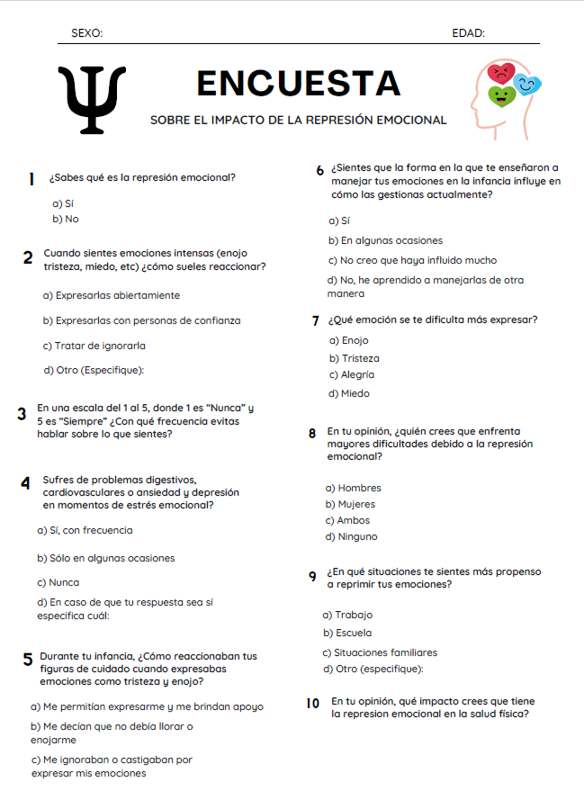

1. **4 ANÁLISIS DE DATOS**

* Análisis cuantitativo: Se utilizarán herramientas estadísticas como Excel para procesar las respuestas numéricas.
* Se calcularán frecuencias, promedios y desviaciones estándar para describir las características de la muestra
* Se aplicarán pruebas estadísticas para determinar patrones en la relación ante la represión emocional y la presencia de síntomas físicos
* Análisis cualitativo:
* Se empleará el método de análisis de contenido, identificando categorías y temas recurrentes en las respuestas abiertas
* Se buscarán patrones en las narrativas de los participantes sobre la influencia de la represión emocional en su bienestar físico.

Esta combinación de análisis permitirá una interpretación mas profunda del fenómeno, integrando datos cuantificables con experiencias subjetivas de los participantes

**CAPÍTULO IV**

**ANÁLISIS Y RESULTADOS DE LA INVESTIGACIÓN SOBRE EL IMPACTO DE LA REPRESIÓN EMOCIONAL EN LA SALUD FÍSICA: UN ENFOQUE FISIOLÓGICO EN ADULTOS DE 25 A 45 AÑOS**

En el presente capitulo se exponen los análisis y resultados obtenidos a partir de la investigación sobre el impacto de la represión emocional en la salud física, desde un enfoque fisiológico, en adultos de 25 a 45 años. A través de la aplicación de una encuesta diseñada para evaluar la represión emocional y sus efectos en diversas respuestas fisiológicas, se han obtenido datos que permiten comprender la relación entre la inhibición emocional y alteraciones en salud física.

Para ello se presentan de manera detallada los resultados cuantitativos obtenidos, ilustrado mediante graficas que facilitan su interpretación. Se analiza tendencias correlacionales y posibles patrones que evidencian el impacto de la represión emocional en variables fisiológicas específicas. Asimismo, se discutirán los hallazgos más relevantes en función de los objetivos planteados, brindando un panorama claro sobre las implicaciones de la represión emocional en el bienestar físico de los participantes.

Este capitulo constituye un pilar fundamental para la investigación, pues proporciona la base empírica necesaria para la discusión y conclusiones finales, permitiendo contrastar los hallazgos con teorías previas.

**ENCUESTAS REALIZADAS EN HOMBRES**

**4.1 ¿SABES QUÉ ES LA REPRESIÓN EMOCIONAL?**

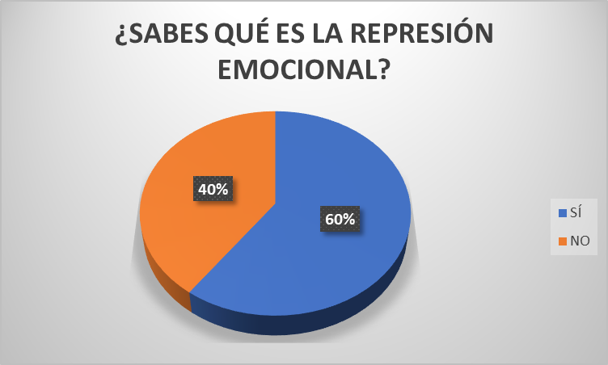

La conclusión de esta pregunta revela que el 60% de los hombres reconoce y entiende el concepto de represión emocional, lo que sugiere que una mayoría tiene cierto grado de conciencia sobre la importancia de este fenómeno en la vida emocional y psicológica. Sin embargo, en 40% restante no sabe que es la represión emocional lo que indica una parte significativa de los encuestados podría no estar familiarizada con sus efectos o con la manera que se manifiesta en la vida cotidiana.

Este resultado podría estar relacionado con factores como la educación emocional, las creencias socioculturales sobre la expresión de las emociones en los hombres o la falta de información sobre el impacto de la represión emocional puede tener en la salud física y mental. Además, esta diferencia en el nivel del conocimiento podría influir en la disposición de los hombres para reconocer y abordar sus propias emociones, afectando así su bienestar general.

**4.2 CUANDO SIENTES EMOCIONES INTENSAS (ENOJO TRISTEZA, MIEDO, ETC). ¿CÓMO SUELES REACCIONAR?**

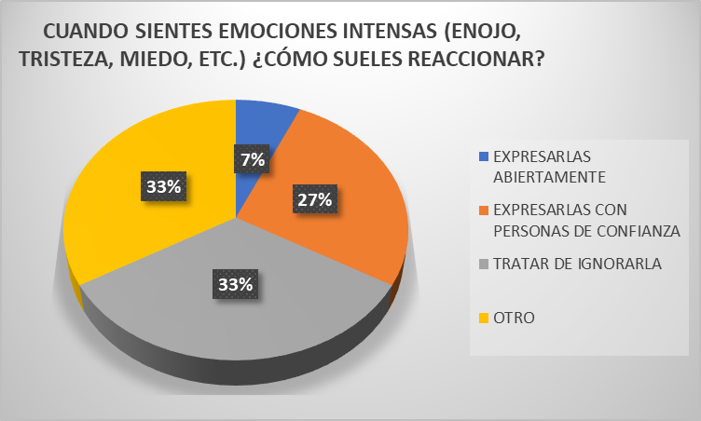

Los resultados de esta pregunta muestran que la mayoría de los hombres encuestados tienen a no expresar abiertamente sus emociones intensas. Sólo el 7% señala que las expresa libremente, mientras que un 27% lo hace con personas de confianza, lo que indica que, aunque algunos buscan apoyo emocional sigue siendo un grupo minoritario.

Por otro lado, un 66% de los encuestados (sumando los que intentan ignorarlas y los que dieron respuestas variadas en “otros”) tienden a minimizar, evitar o gestionar sus emociones de formas menos directas. En 33% que opta por ignorarlas sugiere una posible tendencia a la represión emocional, lo que podría tener implicaciones en su bienestar psicológico y físico. Mientras tanto, el otro 33% incluye respuestas diversas, como restarles importancia, sentir coraje, reflexionar o recurrir a la oración, lo que muestra estrategias mixtas entre afrontamiento emocional y evitación.

Estos resultados reflejan que la expresión emocional en los hombres sigue estando influenciada por diversos factores como la educación emocional, creencias culturales y el aprendizaje social. La tendencia a ignorar o evitar emociones intensas podría ser un mecanismo de defensa, pero también un factor de riesgo para el manejo saludable del estrés y las emociones a largo plazo.

**4.3 EN UNA ESCALA DEL 1 AL 5, DONDE 1 ES “NUNCA” Y 5 ES “SIEMPRE” ¿CON QUÉ FRECUENCIA EVITAS HABLAR SOBRE LO QUE SIENTES?**

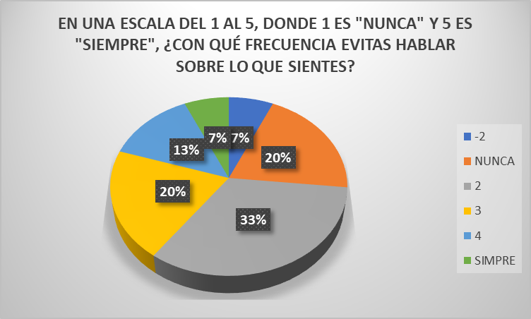

Los resultados de esta pregunta muestran que hay una distribución variada en la frecuencia con la que los hombres evitan hablar sobre lo que sienten.

* Un 22% (2% con -2 y 20% con nunca) indican que no evita hablar de sus emociones, lo que sugiere que hay un pequeño grupo que se siente cómodo expresándose abiertamente.
* Un 33% eligió la opción “2”, lo que implica que, aunque no evita del todo hablar de sus emociones, puede hacerlo en ciertas situaciones.
* Un 20% marcó “3”, lo que refleja una postura más intermedia, donde probablemente eviten hablar de sus emociones en algunos contextos, pero no de manera extrema.
* Un 20% (13% con “4” y 7% con “siempre”) señala que evita con frecuencia hablar sobre sus sentimientos, lo que sugiere una tendencia mas marcada a la represión emocional.

En general, los resultados reflejan que más de la mitad de los encuestados (53%) tiende a evitar hablar sobre sus emociones en mayor o menor medida, lo que podría estar influencia por factores socioculturales que desalientan la expresión emocional en los hombres. Esto podría tener implicaciones en su bienestar emocional y en la forma en que gestionan el estrés o los conflictos internos.

**4.4 ¿SUFRES DE PROBLEMAS DIGESTIVOS, CARDIOVASCULARES O ANSIEDAD Y DEPRESIÓN EN MOMENTOS DE ESTRÉS EMOCIONAL?**

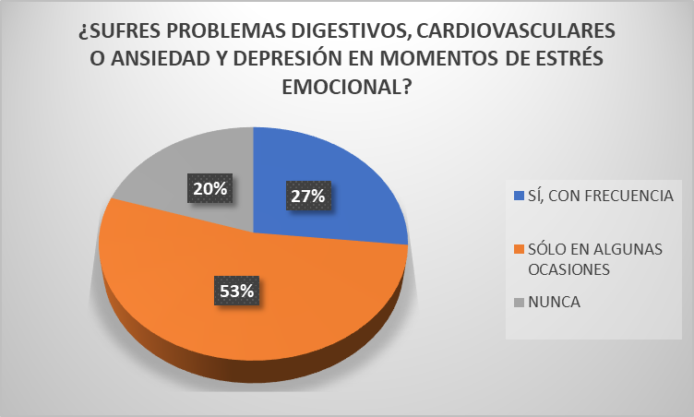

Los resultados reflejan una clara conexión entre el estrés emocional y diversas manifestaciones físicas, lo que indica que la represión emocional puede tener un impacto significativo en la salud. El 80% de los participantes reportó experimentar síntomas físicos en momentos de tensión emocional, siendo los mas comunes los problemas digestivos, migrañas, dolores de cabeza, hipertensión, ansiedad y dolor abdominal.

Estos hallazgos subrayan la importancia de gestionar adecuadamente las emociones para prevenir efectos negativos en el bienestar físico. La alta prevalencia de síntomas relacionados con el estrés emocional sugiere que el cuerpo responde directamente a la carga emocional no expresada, lo que resalta las necesidades de estrategias psicológicas y fisiológicas para mejorar la calidad de vida y la salud en general.

**4.5 DURANTE TU INFANCIA, ¿CÓMO REACCIONABAN TUS FIGURAS DE CUIDADO CUANDO EXPRESABAS EMOCIONES COMO TRISTEZA Y ENOJO?**

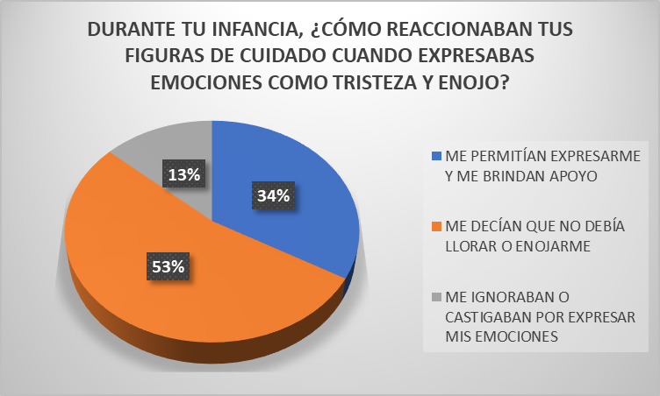

Los resultados muestran que una gran parte los hombres encuestados (66%) experimentó invalidación emocional durante su infancia. De estos, el 53% recibió mensajes que desalentaban la expresión de emociones como la tristeza o el enojo, mientras que el 13% fue ignorado o castigado por manifestarlas. Solo el 34% contó con figuras de cuidado que les permitían expresarse y brindaban apoyo.

Estos datos reflejan como los estereotipos de genero pueden influir en la crianza de los hombres, fomentando la idea que deben reprimir sus emociones para ajustarse a normas sociales que asocian la vulnerabilidad con la debilidad. Esta falta de validación emocional en la infancia puede llegar a dificultades en la gestión del estrés, problemas de comunicación emocional en la adultez y posibles repercusiones en la salud física y mental.

La alta prevalencia de respuestas que indican represión emocional sugiere la importancia de transformar los modelos de crianza, promoviendo espacios donde los hombres puedan expresar y gestionar sus emociones sin temor a ser juzgados. Esto no solo favorecería su bienestar individual. Sino que también contribuiría a una sociedad mas emocionalmente saludable y empática.

**4.6 ¿SIENTES QUE LA FORMA EN LA QUE TE ENSEÑARON A MANEJAR TUS EMOCIONES EN LA INFANCIA INFLUYE EN COMO LAS GESTIONAS ACTUALMENTE?**

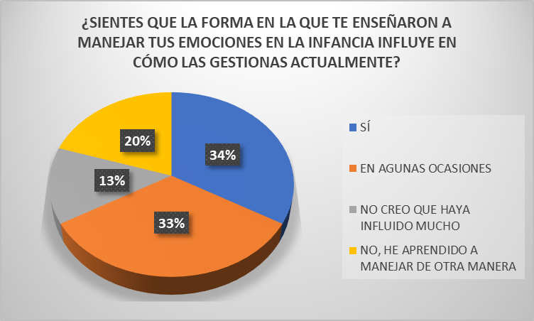

Los resultados indican que la mayoría de los hombres encuestados (67%) reconoce que la manera en que fueron enseñados a manejar sus emociones en la infancia sigue influyendo en su vida adulta, ya sea de forma constante (34%) o en algunas ocasiones (33%). Esto sugiere que los patrones emocionales aprendidos en la niñez pueden perdurar a lo largo del tiempo, afectando la forma en la que gestionan el estrés, las relaciones interpersonales y su bienestar emocional.

Por otro lado, un 33% considera que estas enseñanzas han tenido poca o ninguna influencia en su forma actual de manejar sus emociones. De este grupo, el 20% menciona haber aprendido a gestionarlas de manera distinta, lo que sugiere que algunas personas han logrado desarrollar estrategias propias para manejar sus emociones, posiblemente a través de la experiencia, el aprendizaje autodidacto o el apoyo externo.

Estos hallazgos refuerzan la idea de que la infancia juega un papel fundamental en el desarrollo emocional, pero también resaltan la posibilidad de desaprender patrones poco funcionales y construir nuevas formas de autorregulación emocional con el tiempo. Esto subraya la importancia de fomentar espacios de educación emocional desde la infancia y brindar herramientas que permiten a las personas desarrollar una gestión emocional saludable a lo largo de su vida.

**4.7 ¿QUÉ EMOCIÓN SE TE DIFICULTA MÁS EXPRESAR?**

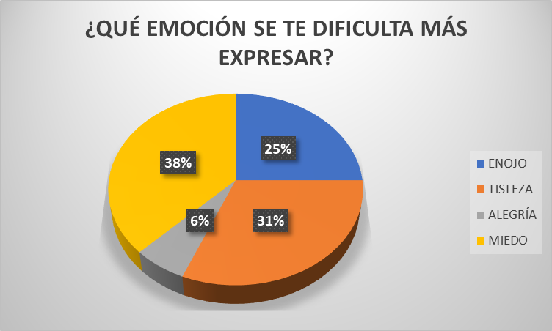

Los resultados muestran que el miedo (38%) y la tristeza (31%) son las emociones que más dificultades presentan para ser expresadas entre los hombres encuestados, seguidas por el enojo (25%) y, en menor medida la alegría (6%).

El hecho que el miedo y la tristeza sean las emociones mas reprimidas sugieren la influencia de normas sociales que desalientan la vulnerabilidad en los hombres, promoviendo la idea de que deben mostrarse siempre fuertes y resistentes. Esta dificultad para expresar emociones relacionadas con la fragilidad puede llevar a una represión emocional que, a largo plazo, afecte la salud mental y física.

Por otro lado, aunque el enojo es una emoción que suele estar mas socialmente en los hombres, aun hay un 25% que encuentra difícil expresarla, lo que podría indicar dificultades para canalizarlo de manera adecuada o temor a las consecuencias de hacerlo.

La alegría, con un solo 6% de dificultad para ser expresada, resalta como las emociones positivas suelen tener menos restricciones sociales en su manifestación. Sin embargo, este porcentaje también sugiere que hay hombres que podrían sentirse incomodos al mostrar felicidad, posiblemente debido a creencias aprendidas sobre la contención emocional.

Estos resultados refuerzan la importancia de cuestionar los estereotipos de género en la expresión emocional y fomentar espacios donde los hombres puedan sentirse seguros para expresar libremente sus emociones sin temor al juicio o a la desaprobación.

**4.8 EN TU OPINIÓN, ¿QUIÉN CREES QUE ENFRENTA MAYORES DIFICULTADES DEBIDO A LA REPRESIÓN EMOCIONAL?**

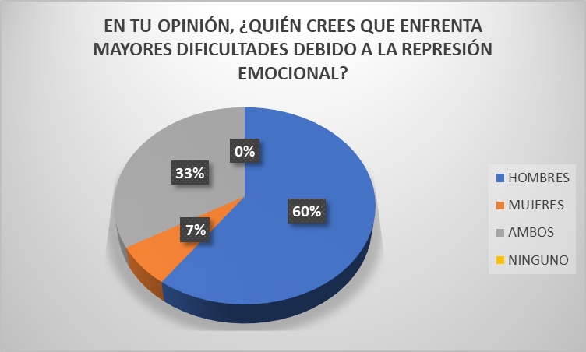

Los resultados reflejan que la mayoría de los hombres encuestados (60%) considera que ellos mismos enfrentan mayores dificultades debido a la represión emocional, mientras que un 33% opina que tanto hombres como mujeres la experimentan igual. Sólo un 7% cree que las mujeres son las más afectadas.

Este hallazgo sugiere que muchos hombres son conscientes del impacto que la represión emocional tiene en su bienestar, lo que coincide con respuestas anteriores en las que mencionaron dificultades para expresar emociones como el miedo y la tristeza. La percepción de que los hombres sufren más por la represión emocional puede estar relacionadas por los estereotipos de genero que generó que históricamente han desalentado la expresión de vulnerabilidad en ellos, promoviendo una imagen de fortaleza y autosuficiencia, que, en muchos casos, puede derivar en aislamiento emocional, estrés acumulado y problemas de salud mental.

Por otro lado, el 33% que considera que ambos géneros enfrentan dificultades similares sugiere un reconocimiento de que la respuesta emocional no es exclusivo de los hombres, sino que puede afectar a todas las personas de diferentes maneras, dependiendo el contexto social y familiar en el que crecieron.

Estos resultados refuerzan la importancia de continuar promoviendo el desarrollo de inteligencia emocional y desafiando los roles de genero tradicionales que limitan la expresión emocional tanto en hombres como en mujeres, con el fin de mejorar la salud mental bienestar general de la sociedad.

**4.9 ¿EN QUÉ SITUACIONES TE SIENTES MÁS PROPENSO A REPRIMIR TUS EMOCIONES?**

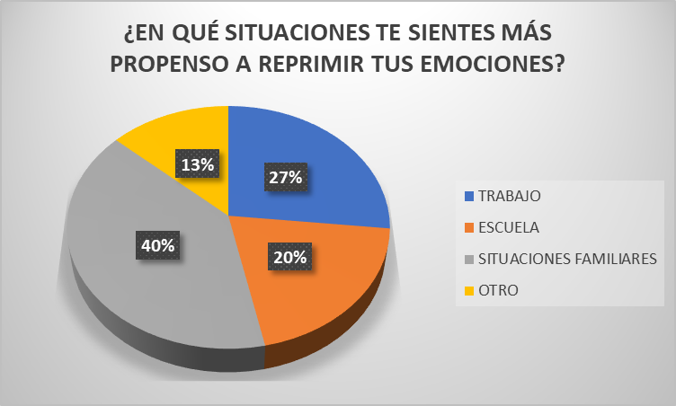

Los resultados indican que la mayoría de los hombres encuestados (40%) reprime sus emociones principalmente en situaciones familiares, seguido del trabajo (27%) y la escuela (20%). Un 13% mencionó que la represión emocional ocurre en todos los ámbitos de su vida.

El hecho de que el entorno familiar sea el espacio donde mas sientan la necesidad de reprimir sus emociones sugiere que para muchos, las dinámicas familiares no fomentan la expresión emocional abierta. Esto podría estar relacionado con expectativas impuestas desde la infancia, como la idea de que los hombres deben mostrase fuertes y no expresar vulnerabilidad frente a sus seres queridos.

Por otro, la represión emocional en el trabajo y en la escuela pueden estar influenciada por la presión social y profesional de mantener una imagen de control, competencia y estabilidad emocional, lo que lleva a evitar mostrar emociones que puedan percibirse como “signos de debilidad”.

El 13% que mencionó que reprime sus emociones en todos los ámbitos sugiere que, para algunos hombres, la represión emocional se ha convertido en un mecanismo automático, sin importar el contexto. Esto refuerza la idea de que la represión emocional no solo es una respuesta a situaciones específicas, sino un hábito aprendido que puede impactar su bienestar a lo largo del tiempo.

**4.10 EN TU OPINIÓN, ¿QUÉ IMPACTO CREES QUE TIENE LA REPRESIÓN EMOCIONAL EN LA SALUD FÍSICA?**

Esta pregunta fue una pregunta abierta, las respuestas reflejan un consenso claro sobre el impacto negativo que la represión emocional tiene en la salud física y mental. Los encuestados mencionan una variedad de síntomas que van desde el desgaste físico y enfermedades cardiovasculares hasta ansiedad, depresión, caída de cabello y problemas digestivos. Esto sugiere que la acumulación de emociones sin una adecuada expresión puede generar un estrés prolongado que afecta distintos síntomas del cuerpo.

Además, se destaca la importancia de una buena salud mental para el desarrollo personal y social, señalando que el manejo adecuado de las emociones no solo reduce síntomas físicos como taquicardia, agitación y dolores de cabeza, sino que también contribuye a una mejor calidad de vida. La relación entre la represión emocional y enfermedades como la hipertensión o la ansiedad resalta la necesidad de necesidad de regulación emocional para prevenir complicaciones de salud a largo plazo.

En general, los encuestados reconocen que la represión emocional tiene un impacto significativo en su bienestar y que expresarlas adecuadamente podría ayudar a reducir estos efectos negativos.

**ENCUESTAS REALIZADAS EN MUJERES**

**4.11 ¿QUÉ ES LA REPRESIÓN EMOCIONAL?**

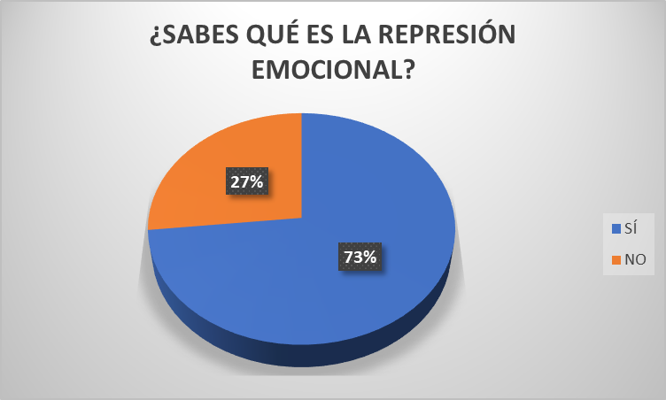

Los resultados indican que el 73% de las mujeres encuestadas tienen conocimiento sobre la represión emocional, lo que sugiere que este concepto es relativamente conocido dentro de la población estudiada. Esto puede deberse a factores como la educación, la experiencia personal o la exposición a información sobre salud emocional y psicológica.

Sin embargo. El 27% de las encuestadas afirmaron no saber que es represión emocional, lo que revela que una parte significativa de la población aun no está familiarizada con este término. Esto podría implicar una falta de acceso a información psicológica o que, aunque puedan experimentar la represión emocional en su vida cotidiana, no lo identifican con este nombre.

Estos datos resaltan la importancia de seguir difundiendo conocimiento sobre salud emocional y sus implicaciones en el bienestar general, ya que la falta de reconocimiento de la represión emocional podría dificultar el manejo adecuado de las emociones y su impacto en la salud física.

**4.12 CUANDO SIENTES EMOCIONES INTENSAS (ENOJO TRISTEZA, MIEDO, ETC). ¿CÓMO SUELES REACCIONAR?**

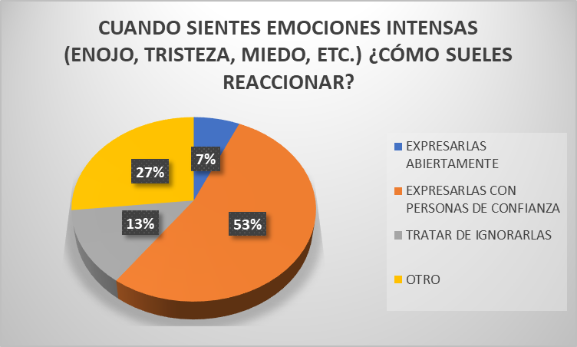

Los resultados de esta pregunta reflejan diversas formas en las que las mujeres encuestadas manejan sus emociones intensas, destacando que la mayoría opta por compartirlas con alguien de confianza (53%). Esto sugiere que existe una tendencia hacia la expresión emocional dentro de círculos cercanos, lo que puede favorecer un mejor procesamiento de las emociones y brindar apoyo social en momentos difíciles.

Sin embargo, sólo un pequeño porcentaje (7%) expresa abiertamente sus emociones, lo que indica que aun persisten barreras para la expresión emocional en contextos más amplios. Esto puede estar relacionados con factores socioculturales que han fomentado la contención emocional como un mecanismo de adaptación.

Por otro lado, un 13% de las encuestadas tratan de ignorar sus emociones, lo que podría indicar dificultades para enfrentarlas o una tendencia a la evitación emocional, un mecanismo que, a largo plazo puede afectar la salud mental y física.

Finalmente, eñ 27% mencionó otras respuestas entre ellas llorar, guardar sus emociones para que nadie las sepa o evitar enfocarse en ellas. Estas respuestas sugieren que, aunque algunas personas encuentran una vía de desahogo en el llanto, otras prefieren reprimir sus emociones o distraerse de ellas, lo que puede estar vinculado con patrones de afrontamiento aprendido.

1. **13 EN UNA ESCALA DEL 1 AL 5, DONDE 1 ES “NUNCA” Y 5 ES “SIEMPRE” ¿CON QUÉ FRECUENCIA EVITAS HABLAR SOBRE LO QUE SIENTES?**

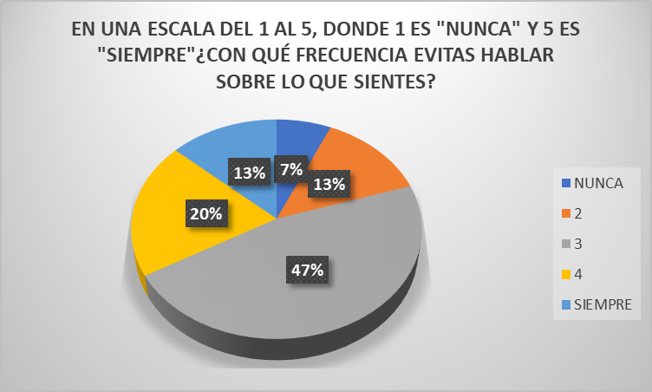

Los resultados de esta pregunta reflejan una tendencia significativa entre las mujeres encuestadas a evitar hablar sobre lo que sienten en distintos grados. Aunque solo un 7% afirmó que “nunca” evita expresar sus emociones, el porcentaje restante muestra que la mayoría en mayor o menor medida, tienden a contenderlas o limitarlas.

El 47% de las mujeres se ubicó en un punto intermedio (opción 3), lo que sugiere que si bien pueden hablar de sus emociones en ciertos contextos, también encuentran situaciones donde prefieren evitarlas. Esto podría estar influenciado por factores como el entorno social, la educación emocional recibida o incluso el miedo a ser juzgadas o no comprendidas.

Además, el 33% de las encuestadas (20% opción 4 y 13% opción 5) indicó que evita hablar de sus emociones con frecuencia o siempre. Esto dato es relevante porque refleja que una parte considerable de las mujeres pueden estar acostumbradas a reprimir lo que sienten, ya sea por factores culturales, presión social o la creencia que expresar emociones puede ser visto como signo de vulnerabilidad. En muchas sociedades se han impuesto la idea de que las mujeres deben ser emocionalmente fuertes y resilientes, lo que podría llevarlas a minimizar o suprimir sus emociones para cumplir con estas expectativas.

Por otro lado, sólo un pequeño porcentaje (7% opción 1 y el 13% opción 2) evita hablar de sus emociones en menor medida, lo que indica que estas mujeres probablemente han desarrollado un entorno de confianza donde pueden expresarse libremente sin temor al juicio o a la invalidación.

1. **14 ¿SUFRES DE PROBLEMAS DIGESTIVOS, CARDIOVASCULARES O ANSIEDAD Y DEPRESIÓN EN MOMENTOS DE ESTRÉS EMOCIONAL?**

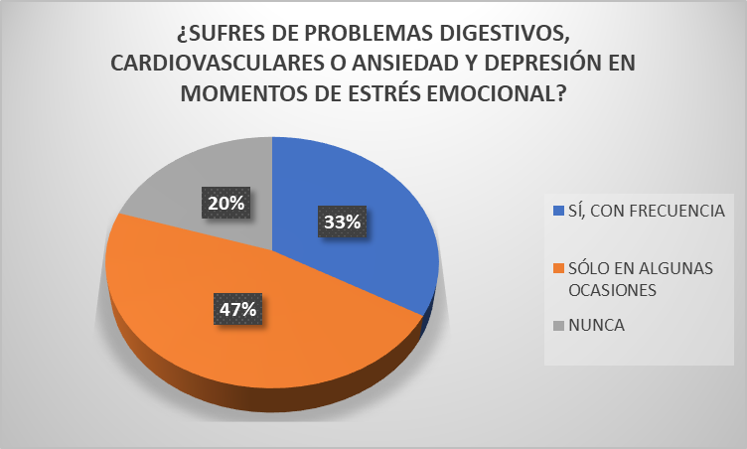

Los resultados de esta pregunta evidencian una clara conexión entre el estrés emocional y la manifestación de síntomas físicos y psicológicos en las mujeres encuestadas. El 33% de ellas afirmó experimentar estos síntomas con frecuencia, lo que indica que una parte significativa de la población femenina sufre un impacto directo del estrés en su bienestar físico y mental. Esto podría deberse a la relación entre la represión emocional y la activación del sistema nervioso, lo que puede desencadenar respuestas fisiológicas como problemas digestivos, ansiedad, depresión, dolor de estomago y dolores de cabeza.

Además, el 47% mencionó que experimenta estos síntomas en algunas ocasiones, lo que sugiere que, aunque no es un problema constante para todas, si existe una predisposición a desarrollar malestares físicos y emocionales en momentos de alta carga emocional. Este dato refuerza la idea de que el cuerpo responde a las emociones y que la falta de regulación emocional puede general consecuencias temporales o recurrentes en la salud. Por otro lado, sólo el 20% de las mujeres encuestadas aseguró no sufrir estos síntomas ante el estrés emocional. Este grupo podría estar compuesto por mujeres que han desarrollado mecanismo de afrontamiento más efectivos o que por factores individuales como la genética o el estilo de vida, son menos propensas a somatizar el estrés.

Estos hallazgos resaltan la importancia de visibilizar la relación entre la salud emocional y física en las mujeres. La alta prevalencia de síntomas digestivos, ansiedad y dolores físicos en respuesta al estrés sugieren la necesidad de estrategias de afrontamiento saludables, así como de una mayor educación sobre gestión emocional. Fomentar el autocuidado, la expresión emocional y el acceso a apoyo psicológico podría contribuir a reducir el impacto del estrés en la salud de las mujeres.

**4.15 DURANTE TU INFANCIA, ¿CÓMO REACCIONABAN TUS FIGURAS DE CUIDADO CUANDO EXPRESABAS EMOCIONES COMO TRISTEZA Y ENOJO?**

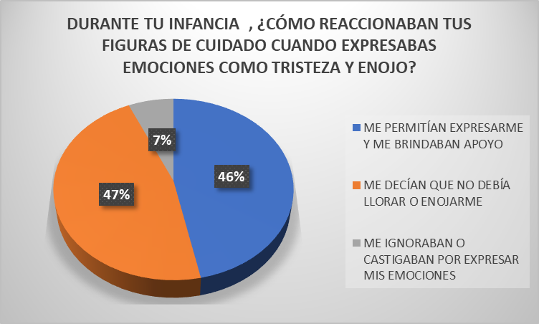

Los resultados de esta pregunta reflejan la influencia que tienen las figuras de cuidado en la regulación emocional de las mujeres desde la infancia. Aunque el 46% de las mujeres encuestadas afirmó haber recibido apoyo y permiso para expresar sus emociones, el 54% restante (47% reprimidas y 7% ignoradas o castigadas) experimentó algún nivel de invalidación emocional durante su desarrollo.

El hecho de que casi la mitad de las encuestadas (47%) haya recibido el mensaje como “no debes de llorar” o “no debes enojarte” indica que muchas crecieron en un entorno donde la expresión emocional no era totalmente aceptada. Este tipo de respuestas pueden llevar a que, en la adultez, tengan dificultades para gestionar sus emociones, pues aprendieron a reprimirlas en lugar de procesarlas.

El 7% mencionó haber sido ignorada o castigada por expresar sus emociones refleja una situación aun mas delicada, ya que estas experiencias pueden generar patrones de represión emocional mas marcados, dificultades para establecer relaciones seguras y en algunos casos, una mayor predisposición a problemas como la ansiedad o depresión. Por otro lado, el 46% que recibió apoyo emocional en su infancia probablemente desarrolló una mayor capacidad para expresar y manejar sus emociones de forma saludable. Estas mujeres podrían sentirse más cómodas al compartir sus sentimientos y buscar apoyo cuando lo necesitan.

Estos datos evidencian como las experiencias tempranas pueden influir en la forma en que las mujeres gestionan sus emociones en la adultez. La alta prevalencia de respuestas que indican invalidación o represión emocional subraya la importancia de fomentar una crianza basada en la inteligencia emocional, donde se permita a los niños expresar lo que sienten sin temor al juicio o a la desaprobación. Esto no solo favorecería un mejor estado emocional a lo largo de la vida, sino que también ayudaría a reducir la tendencia a reprimir emociones y sus posibles consecuencias en la salud física y emocional-

**4.16 ¿SIENTES QUE LA FORMA EN LA QUE TE ENSEÑARON A MANEJAR TUS EMOCIONES EN LA INFANCIA INFLUYE EN COMO LAS GESTIONAS ACTUALMENTE?**

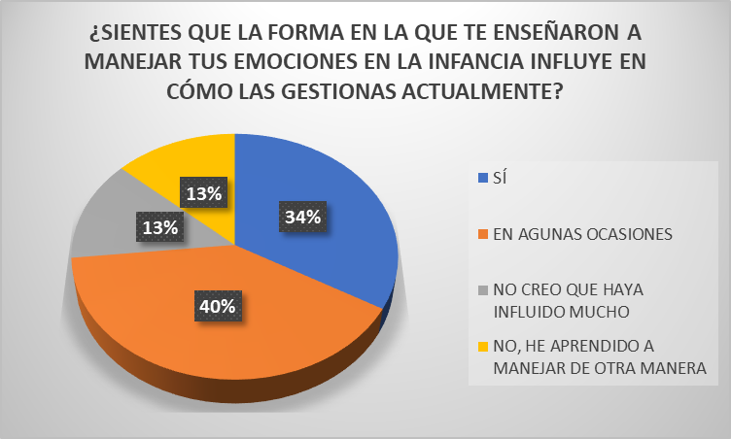

Los resultados de esta pregunta reflejan como la educación emocional en la infancia sigue teniendo un impacto en la vida adulta de muchas mujeres, aunque también hay quienes han logrado modificar su forma de gestionar sus emociones con el paso del tiempo.

El 34% de las encuestadas reconoce que la manera que les enseñaron a manejar sus emociones en la infancia influye directamente en como las gestionan actualmente. Esto sugiere que aquellas experiencias tempranas moldearon patrones emocionales que se mantienen en la adultez, ya sea en la forma de expresarlas, reprimirlas o enfrentarlas.

El 40% mencionó que esta influencia ocurre en algunas ocasiones, lo que indica que aunque los aprendizajes de la infancia siguen presentes, han desarrollado nuevas formas de afrontar sus emociones en ciertos contextos. Este grupo puede haber adquirido estrategias de regulación emocional con el tiempo, pero aun conserva rasgos de la educación emocional que recibieron en su niñez.

Por otro lado, el 13% considera que la forma en que fueron enseñadas a manejar sus emociones no ha influido mucho, lo que podría deberse a que no experimentaron un impacto fuerte o a que la influencia fue menos significativa en comparación con otras experiencias de su vida. Finalmente, un 13% afirmó que su educación emocional infantil no ha influido, ya que han aprendido a gestionar sus emociones de otra manera. Este grupo sugiere que, a pesar de los patrones adquiridos en la infancia, han logrado desarrollar nuevas estrategias emocionales que les permiten manejar sus sentimientos de una forma distinta y mas adaptativa.

* 1. **¿QUÉ EMOCIÓN SE TE DIFICULTA MÁS EXPRESAR?**

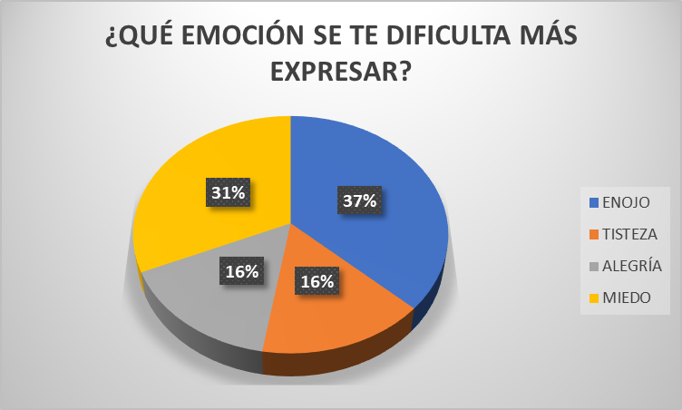

Los resultados obtenidos reflejan tendencias significativas en la expresión emocional de las mujeres encuestadas:

1. Dificultad para expresar el enojo 37%: El enojo es la emoción que presenta mayor dificultad de expresión, lo que podría estar relacionado con normas socioculturales que desalienten su manifestación en las mujeres. En muchos contextos, el enojo femenino es visto negativamente, lo que puede llevar a una represión de esta emoción para evitar conflictos o juicios sociales.
2. El miedo como una emoción también difícil de expresar (31%): A pesar de ser una emoción fundamental para la supervivencia, su expresión puede estar limitada por la necesidad de proyectar fortaleza o autosuficiencia. Además, en algunos casos, el miedo podría no ser validado o ser minimizado por el entorno que lo desincentiva su manifestación abierta.
3. Menor dificultad para expresar tristeza y alegría (16% cada una): Tanto la tristeza como la alegría parecen ser emociones mas aceptadas socialmente en el caso de las mujeres, lo que puede facilitar su expresión. La tristeza en particular en una emoción que suele ser socialmente permitida en las mujeres, mientras que la alegría tiende a ser bien recibida en general.

El hecho de que el enojo y el miedo sean las emociones más difíciles de expresar sugiere que muchas mujeres pueden sentir presión para mantener una imagen de estabilidad y control, evitando manifestaciones emocionales que puedan ser percibidas como desafiantes o como signos de debilidad. Estos hallazgos evidencian como lo factores sociales y culturales influyen en la forma en que las mujeres experimentan y comunican sus emociones, reforzando ciertas normas sobre las cuales son consideradas aceptables o apropiadas en distintos contextos.

**4.18 EN TU OPINIÓN, ¿QUIÉN CREES QUE ENFRENTA MAYORES DIFICULTADES DEBIDO A LA REPRESIÓN EMOCIONAL?**

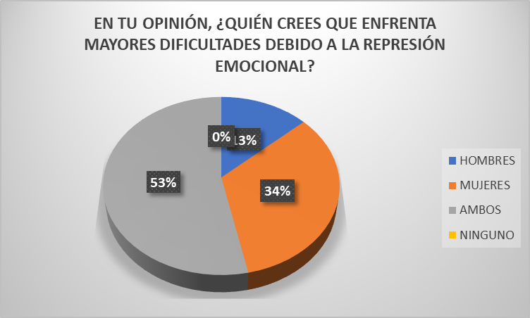

Los resultados obtenidos reflejan la percepción social sobre la represión emocional y sus efectos en distintos géneros. En primer lugar, la mayoría de las personas encuestadas consideran que tanto hombres como mujeres enfrentan dificultades debido a la represión emocional (53%). Este dato indica una creciente conciencia sobre como las normas sociales influyen en la expresión de emociones, afectando a todos en diferentes aspectos. Aunque tradicionalmente se habla mas de la represión emocional en hombres, cada vez se reconoce mas que las mujeres también enfrentan barreras significativas en la manifestación de ciertas emociones.

Un 34% de las mujeres consideran que las mujeres son quienes enfrentan mayores dificultades. Este resultado podría estar vinculado con la manera en que la socialización de genero ha influido en la expresión emocional femenina. Aunque en muchos contextos se permite que las mujeres expresen emociones como la tristeza o la empatía, siguen existiendo restricciones en la manifestación de otras, como el enojo o la frustración.

En contraste, solo un 13% de las mujeres considera que los hombres enfrentan mayores dificultades. Sin embargo, diversos estudios han señalado que los hombres suelen experimentar una represión emocional significativa, especialmente en relación con emociones relacionadas con la vulnerabilidad, como la tristeza o el miedo. Desde temprana edad, a muchos hombres se les ha enseñado contener sus emociones y a no mostrarse débiles, lo que puede derivar en dificultades para expresar sentimientos de angustia o preocupación. Los resultados reflejan una visión amplia de la represión emocional como un fenómeno que afecta a toda la sociedad, aunque de manera distintas para cada género.

**4.19 ¿EN QUÉ SITUACIONES TE SIENTES MÁS PROPENSO A REPRIMIR TUS EMOCIONES?**

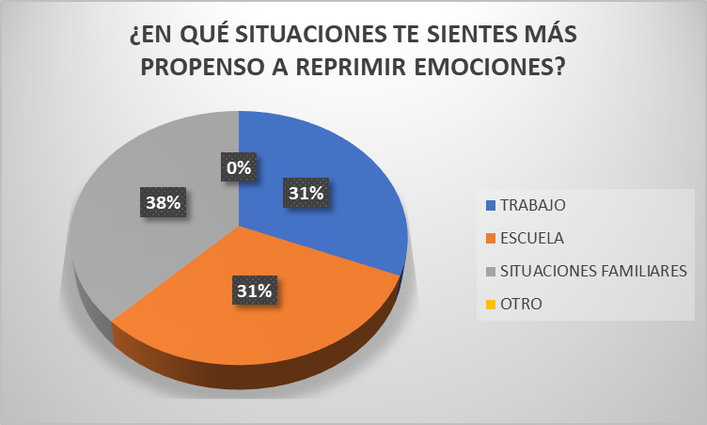

Los resultados de esta pregunta reflejan los contextos en los que ls mujeres encuestadas sienten una mayor necesidad de reprimir sus emociones, evidenciando como las normas sociales y las expectativas de genero influyen en su expresión emocional.

En primer lugar, la mayor proporción de respuestas indica que las situaciones familiares (38%) son el ámbito donde las mujeres sienten más presión para reprimir sus emociones. Esto puede estar relacionado con los roles de género que históricamente han asignado a las mujeres la responsabilidad del bienestar emocional del núcleo familiar. Muchas pueden sentirse obligadas a mantener la armonía, evitando expresar emociones que generen tensión o conflicto. Asimismo, en algunos contextos familiares, la expresión de ciertas emociones puede ser minimizada o malinterpretada, lo que refuerza la tendencia a la represión emocional.

Por otro lado, el trabajo y la escuela representan un 31% cada uno, lo que indica que estos espacios también imponen restricciones en la manifestación emocional. En el ámbito laboral, las mujeres pueden enfrentar la expectativa de mostrarse siempre profesionales y controladas, ya que la expresión de emociones fuertes como el enojo o la frustración, puede ser percibida negativamente. Además. En entornos altamente competitivos expresar emociones puede ser visto como una señal de debilidad lo que lleva a muchas mujeres a reprimir sus sentimientos para evitar juicios o evitar su credibilidad. En el contexto escolar, la represión emocional puede estar vinculada con la necesidad de encajar socialmente, evitar conflictos o cumplir con expectativas académicas. Las estudiantes pueden sentir que expresar estudiantes como el estrés, el miedo o la frustración pueden ser interpretados como una falta de capacidad o como una distracción de sus responsabilidades.

**4.20 EN TU OPINIÓN, ¿QUÉ IMPACTO CREES QUE TIENE LA REPRESIÓN EMOCIONAL EN LA SALUD FÍSICA?**

Las respuestas obtenidas reflejan una predisposición clara sobre el impacto que tiene la represión emocional en la salud física, evidenciando como las emociones influyen directamente en el bienestar del cuerpo.

En primer lugar, las encuestadas coinciden en que las emociones intervienen en todas las actividades diarias por lo que reprimirlas afecta significativamente la calidad de vida. Muchas destacan que la represión emocional provoca agotamiento físico, lo que puede manifestarse en falta de energía, tensión muscular y una sensación general de malestar.

Otro aspecto recurrente en las respuestas es que el cuerpo resiste la acumulación emociones no expresadas, lo que puede derivar en diversas enfermedades. Entre los síntomas más mencionados se encuentra el dolor de cabeza, dolor estomacal, ansiedad y tensión muscular, especialmente en los hombros. Además, algunas participantes señalaron que la represión emocional puede generar hábitos perjudiciales como morderse las uñas o experimentar un estado constante de inquietud y preocupación.

También hace referencia a la relación entre la represión emocional y problemas de salud mas graves, como la hipertensión, la diabetes, y los trastornos de ansiedad. Esto sugiere que, a largo plazo, la acumulación de emociones no gestionadas adecuadamente puede contribuir al desarrollo de enfermedades crónicas. Además, el impacto físico, las respuestas resaltan como la represión emocional afecta la vida social y la autoestima. Algunas mujeres mencionan que reprimir lo que sienten les dificulta incluso dar una opinión, lo que puede llevarlas a aislarse o a sentirse incomodo en interacciones sociales. Esta dificultad para expresarse genera malestares internos que se reflejan en la salud.

**4.21 CONCLUSIÓN**

Los resultados obtenidos de esta investigación evidencian que la represión emocional es un fenómeno con implicaciones profundas en la salud física y psicológica de los individuos. A lo largo del análisis, se ha identificado que muchas personas han experimentado síntomas fisiológicos asociado a la contención de sus emociones, lo que sugiere que el cuerpo no permanece ajeno a los procesos emocionales, sino que responde a ellos de diversas maneras. Entre las afecciones mas frecuentes reportadas por los participantes se encuentra el estrés cronico, dolores musculares, alteraciones gastrointestinales. Lo que confirma la existencia de una estrecha relación entre la represión emocional y el bienestar físico.

Uno de los factores determinantes en el desarrollo de la represión emocional es el tipo de crianza recibida. Desde la infancia, muchas personas son educadas en entornos donde la expresión emocional es regulda, minimizada o incluso castigada. Frases como “no llores”, “tienes que ser fuerte**” o “no hagas un drama”**, refuerzan la idea de que ciertas emociones como la tristeza, ira o miedo son indadecuadas o inaceptables. Este tipo de mensajes lleva a que los niños aprendan a ocultar o suprimir lo que sienten, generando patrones de afrontamiento que pueden persistir en la vida adulta.

Las diferencias de género en la gestión emocional también han sido evidentes en este estudio. Históricamente, a los hombres se les ha enseñado que deben ser fuertes y evitar mostrar vulnerabilidad, lo que los ha llevado a reprimir emociones como la tristeza o el miedo. Por otro lado, aunque a las mujeres se les ha permitido una mayor expresividad emocional, también han estado sujetas a normas que regulan qué emociones pueden expresar y de qué manera. Por ejemplo, mientras que se les permite llorar o mostrar tristeza, la manifestación de la ira o el enojo suele ser mal vista. Estas diferencias pueden explicar por qué ciertas condiciones psicosomáticas, como la hipertensión o los trastornos gastrointestinales, tienen una mayor prevalencia en los hombres, mientras que los trastornos de ansiedad y depresión son más comunes en las mujeres.

Además de la crianza y los roles de género, la influencia cultural y social juega un papel crucial en la forma en que las personas manejan sus emociones. En muchas sociedades, se prioriza la productividad y el control emocional por encima del bienestar individual, lo que lleva a que las personas eviten hablar de sus sentimientos por miedo al juicio o la desaprobación. La falta de educación emocional en las escuelas y en los hogares refuerza este problema, ya que muchas personas llegan a la adultez sin haber aprendido herramientas efectivas para identificar y gestionar sus emociones de manera saludable.

El impacto de la represión emocional en la salud física es innegable. La acumulación de emociones no expresadas genera una sobrecarga en el sistema nervioso y el organismo, lo que puede derivar en enfermedades crónicas. El estrés prolongado, derivado de la contención emocional, aumenta la producción de cortisol, afectando el sistema inmunológico, cardiovascular y digestivo. Por lo tanto, es fundamental reconocer que el cuerpo y la mente están interconectados, y que la represión emocional no es solo un problema psicológico, sino también un factor de riesgo para la salud física.

Ante esta realidad, es imprescindible que se implementen estrategias preventivas y terapéuticas que fomenten la expresión emocional saludable. La educación emocional desde la infancia, la normalización de la terapia psicológica y la promoción de espacios seguros para la expresión de emociones pueden marcar una diferencia significativa en la calidad de vida de las personas. A nivel clínico, es necesario que los profesionales de la salud consideren el impacto de las emociones en el cuerpo y adopten un enfoque integral que abarque tanto la salud mental como la física.

En conclusión, la represión emocional es un fenómeno complejo que tiene raíces en la crianza, la cultura y los roles de género, y que puede tener consecuencias negativas en la salud física y emocional de las personas. Para reducir su impacto, es necesario fomentar una mayor conciencia sobre la importancia de la expresión emocional y promover estrategias que permitan a los individuos gestionar sus emociones de manera saludable. Solo a través de un enfoque integral y preventivo se podrá minimizar el impacto de la represión emocional y mejorar el bienestar general de la población.

**4.22 ESTRATEGIAS**

1. **Reeducación emocional y autoconocimiento:** Muchos adultos han crecido sin una educación emocional adecuada, lo que dificulta que identifiquen, comprendan y expresen sus emociones de manera saludable. Para abordar esto, se pueden implementar estrategias como:

* -Diarios emocionales: Llevar un registro de emociones diarias, identificando qué las desencadena y cómo se manifiestan en el cuerpo.
* Psicoeducación: Participar en talleres o lecturas sobre inteligencia emocional para comprender cómo funcionan las emociones y su impacto en la salud física.
* Terapia individual o grupal: Buscar espacios terapéuticos donde se pueda explorar el impacto del estilo de crianza en la gestión emocional y aprender herramientas para mejorar la regulación emocional.

1. **Reformulación de creencias adquiridas en la infancia:** Las creencias limitantes impuestas en la infancia, como "llorar es de débiles" o "la ira es inaceptable", pueden perpetuar la represión emocional en la adultez. Para superar esto, se recomienda:

* Técnicas de reestructuración cognitiva: Identificar pensamientos negativos sobre la expresión emocional y sustituirlos por creencias más funcionales.
* Ejercicios de afirmación emocional: Repetir frases como "Tengo derecho a expresar lo que siento sin miedo al juicio" o "Mis emociones son válidas y necesarias".
* Terapia cognitivo-conductual (TCC): Trabajar con un profesional para identificar y modificar patrones de pensamiento que fomentan la represión emoción.

1. **Regulación emocional y estrategias de afrontamiento saludable**: El manejo emocional no solo implica reconocer y expresar las emociones, sino también regularlas de forma efectiva. Algunas estrategias útiles incluyen:

* Técnicas de relajación: La meditación, la respiración profunda y la atención plena pueden ayudar a reducir la ansiedad generada por emociones reprimidas.
* Ejercicio físico: Actividades como el yoga, la danza o el entrenamiento de alta intensidad permiten liberar tensiones acumuladas en el cuerpo debido a la represión emocional.
* Expresión creativa: Pintar, escribir, tocar un instrumento o cualquier otra forma de arte pueden servir como un canal de liberación emocional.

1. **Generación de entornos que fomenten la expresión emocional:** Dado que el estilo de crianza influye en la represión emocional, es fundamental que los adultos que han vivido este tipo de educación transformen sus propios entornos para evitar repetir patrones con las nuevas generaciones. Algunas estrategias incluyen:

* Criar con inteligencia emocional: Si tienen hijos, es importante permitirles expresar sus emociones sin invalidarlas, enseñándoles que todas las emociones son normales y manejables.
* Fomentar redes de apoyo emocional: Construir relaciones con personas que validen y promuevan la expresión de emociones, evitando entornos que perpetúen la represión.
* Terapia intergeneracional: Para aquellos que aún tienen conflictos con sus familias de origen, la terapia puede ser una herramienta para sanar heridas emocionales y establecer límites saludables.

**CAPÍTULO IV**

**5.1 GLOSARIO**

***Activación fisiológica***: Respuesta del organismo a estímulos internos o externos que implica cambios en funciones corporales, como frecuencia cardíaca, presión arterial y liberación de hormonas, preparando al cuerpo para enfrentar situaciones específicas.

***Agentes patógenos***: Microorganismos o sustancias que pueden causar enfermedades en el organismo, incluyendo bacterias, virus, hongos y parásitos.

***Alexitimia****:* Dificultad para identificar y describir las propias emociones, lo que puede afectar la comunicación y las relaciones interpersonales.

***Amígdalas***: Estructuras ovaladas ubicadas en la parte posterior de la garganta que forman parte del sistema inmunológico, ayudando a combatir infecciones.

***Biomarcadores****:* Indicadores biológicos medibles que reflejan procesos fisiológicos, patológicos o respuestas a tratamientos, utilizados en diagnóstico y seguimiento de enfermedades.

***CIE-10****:* Clasificación Internacional de Enfermedades, 10ª revisión, sistema de codificación utilizado mundialmente para clasificar y codificar diagnósticos y causas de muerte.

***Citoquinas proinflamatorias***: Proteínas que facilitan la comunicación entre células y promueven la inflamación, jugando un papel clave en las respuestas inmunológicas.

***Cortisol***: Hormona esteroidea producida por las glándulas suprarrenales, involucrada en la respuesta al estrés, regulación del metabolismo y función inmunológica.

***Dermatitis***: Inflamación de la piel que causa enrojecimiento, picazón y, en algunos casos, ampollas o descamación, pudiendo ser causada por alergias, irritantes o condiciones médicas.

***DSM-V****:* Manual Diagnóstico y Estadístico de los Trastornos Mentales, 5ª edición, publicado por la Asociación Americana de Psiquiatría, que proporciona criterios para el diagnóstico de trastornos mentales.

***Enfermedad psicosomática***: Trastorno físico que tiene una base psicológica, donde factores emocionales o mentales contribuyen al desarrollo o exacerbación de síntomas físicos.

***Estrés crónico***: Estado de tensión prolongada que puede afectar negativamente la salud física y mental, asociado con riesgos como enfermedades cardíacas y trastornos de ansiedad.

***Estrés psicosocial***: Respuesta del individuo a factores estresantes en su entorno social y laboral, que puede impactar su bienestar emocional y físico.

***Hipocondria***: Preocupación excesiva y persistente por tener una enfermedad grave, a pesar de la ausencia de síntomas significativos.

***Inmunodepresión***: Disminución de la actividad del sistema inmunológico, que puede aumentar la susceptibilidad a infecciones y otras enfermedades.

***Inmunosupresión****:* Reducción deliberada o no intencional de la actividad del sistema inmunológico, utilizada en tratamientos médicos para prevenir el rechazo de trasplantes o controlar enfermedades autoinmunes.

***Macrobiótica intestinal***: Equilibrio y diversidad de microorganismos en el intestino, esenciales para una buena salud digestiva y general.

***Miocardio***: Tejido muscular del corazón responsable de contraerse y bombear sangre al resto del cuerpo.

***Multifacético***: Que tiene múltiples aspectos, facetas o características, reflejando complejidad o diversidad.

***Neocórtex***: Parte del cerebro involucrada en funciones superiores como percepción sensorial, generación de movimientos voluntarios, razonamiento y toma de decisiones.

***Neuroticismo****:* Tendencia de una persona a experimentar emociones negativas como ansiedad, ira o depresión, y a reaccionar de manera más intensa al estrés.

*Neuromoduladores*: Sustancias químicas que modulan la actividad de los neurotransmisores, alterando la eficacia de la transmisión sináptica y afectando procesos como el estado de ánimo, la atención y la percepción del dolor.​

*Péptidos vasoactivos*: Moléculas compuestas por cadenas de aminoácidos que influyen en la dilatación y contracción de los vasos sanguíneos, regulando así el flujo sanguíneo y la presión arterial.​

*Preconsciente:* Concepto psicoanalítico que se refiere a los pensamientos y recuerdos que no están en la conciencia inmediata pero que pueden ser fácilmente accesibles y traídos a la conciencia con poco esfuerzo.​

*Psiconeuroinmunología*: Campo interdisciplinario que estudia la interacción entre los procesos psicológicos y los sistemas nervioso e inmunológico, y cómo estas interacciones afectan la salud y la enfermedad

*Psicopatología:* Estudio de los trastornos mentales y del comportamiento, incluyendo sus síntomas, causas y tratamientos.​

*Psíquica*: Relativo a la mente o al espíritu; se refiere a los aspectos mentales y emocionales de una persona.​

*Proteína C reactiva*: Proteína producida por el hígado en respuesta a la inflamación; su medición en sangre se utiliza como marcador de procesos inflamatorios en el cuerpo.​

*Reacción neuropsicológica*: Respuesta del cerebro a estímulos, que puede evaluarse para entender mejor las funciones cognitivas y emocionales de una persona.​

*Rasgos de personalidad obsesivos compulsivos:* Características de personalidad que incluyen una preocupación por el orden, el perfeccionismo y el control, a menudo acompañados de pensamientos intrusivos y rituales repetitivos.​

*Sistemas bioquímicos de información interna*: Redes de moléculas dentro del cuerpo que transmiten señales y regulan funciones fisiológicas, incluyendo hormonas, neurotransmisores y otras sustancias químicas.​

*Técnicas de reestructuración cognitiva*: Métodos terapéuticos utilizados para identificar y cambiar patrones de pensamiento negativos o distorsionados, con el objetivo de mejorar el bienestar emocional y conductual.​

*Terapia cognitivo-conductual*: Enfoque psicoterapéutico que combina la reestructuración cognitiva y la modificación de conducta para tratar diversos trastornos psicológicos, enfocándose en cambiar pensamientos y comportamientos disfuncionales.​

*Terapia intergeneracional*: Enfoque terapéutico que involucra a múltiples generaciones de una familia, con el objetivo de mejorar las relaciones familiares y abordar patrones de comportamiento que atraviesan generaciones.​

*Trastorno de ansiedad generalizada:* Trastorno caracterizado por una preocupación excesiva y persistente sobre diversas actividades o eventos, acompañada de síntomas físicos como tensión muscular y fatiga.​

*Trastorno depresivo mayor recurrente*: Trastorno del estado de ánimo que implica episodios repetidos de depresión mayor, caracterizados por sentimientos persistentes de tristeza y pérdida de interés en actividades previamente placenteras.​

*Trastorno distímico*: También conocido como trastorno depresivo persistente, es una forma crónica de depresión leve que dura al menos dos años, con síntomas que interfieren con la vida diaria.​

*Trastornos fóbicos*: Trastornos de ansiedad que implican miedos intensos y persistentes hacia objetos o situaciones específicas, que llevan a conductas de evitación.​

*Trastorno de estrés postraumático*: Trastorno que puede desarrollarse después de la exposición a un evento traumático, caracterizado por recuerdos intrusivos, pesadillas y una respuesta emocional intensa al recuerdo del trauma.​

*Trastornos clínicos:* Condiciones de salud que requieren atención médica, incluyendo enfermedades físicas y mentales que afectan significativamente la vida diaria de una persona.​

*Trastornos psiquiátricos:* Enfermedades mentales que afectan el pensamiento, el estado de ánimo y el comportamiento, como la esquizofrenia, el trastorno bipolar y la depresión.​

*Transculturales*: Que trascienden o involucran múltiples culturas; en el contexto de la salud, se refiere a la adaptación de prácticas y tratamientos a diversas culturas.​

*Tronco encefálico*: Parte del cerebro que conecta el cerebro con la médula espinal, controlando funciones vitales como la respiración, el ritmo cardíaco y la presión arterial.

* 1. **BIBLIOGRAFÍA**

1. Admin. (2022a, enero 21). La represión emocional - Psicólogos Pamplona Albea. Psicólogos Pamplona Albea Nueva. <https://www.centroalbea.com/la-represion-emocional/>
2. Aliciabarbas. (2022, 19 diciembre). Psiconeuroinmunología. Qué es y porqué deberías empezar. Medicina Deportiva En Barcelona | Institut Arquer. <https://arquer.com/es/psiconeuroinmunologia-que-es-y-porque-deberias-empezar/>
3. Arrarte, Á. (2021, 10 noviembre). La represión emocional 7 formas como te puede afectar - IEIE. IEIE. <https://www.ieie.eu/represion-emocional/>
4. Barrera, B., & Sierra, M. (2020). Historia de las emociones: ¿qué cuentan los afectos del pasado? Historia y Memoria, especial, 103-142. <https://doi.org/10.19053/20275137.nespecial.2020.11583>
5. Blanco, A. (2019). La emoción y sus componentes. Grupo LEIDE. <https://grupoleide.com/wp-content/uploads/2019/09/Ana-Blanco-La-emoci%C3%B3n-y-sus-componentes.pdf>
6. Brosschot, J. F., Pieper, S., & Thayer, J. F. (2005). Expanding stress theory: Prolonged activation and perseverative cognition. Psychoneuroendocrinology, 30(10), 1043–1049. <https://doi.org/10.1016/j.psyneuen.2005.04.008>
7. Cebriá Alegre, N. (2017). El proceso emocional: Un enfoque multidimensional [Tesis de maestría, Universitat de les Illes Balears]. <https://dspace.uib.es/xmlui/bitstream/handle/11201/3955/Cebria_Alegre_Noelia.pdf>
8. Choliz, M. (s.f.). El proceso emocional: Teoría y aplicaciones. Universidad de Valencia. <https://www.uv.es/choliz/Proceso%20emocional.pdf>
9. Drcelsig. (2023, 20 junio). Los peligros de reprimir las emociones. The CALDA Clinic. <https://caldaclinic.com/es/the-dangers-of-suppressing-emotions/>
10. García, M., & Fernández, S. (2016). La relación entre estilos parentales y autorregulación emocional en adolescentes: Un análisis comparativo. Revista de Psicología, 34(2), 123-134. <https://www.redalyc.org/pdf/4835/483555396006.pdf>
11. González, M. I., & Rodríguez, D. A. (2012). La influencia de los estilos de socialización familiar sobre la autorregulación emocional en adolescentes. Revista Mexicana de Psicología, 29(2), 215-228. <https://www.redalyc.org/pdf/1342/134213131007.pdf>
12. Gross, J. J. (2015). Emotion regulation: Current status and future prospects. Psychological Inquiry, 26(1), 1–26. [ (<https://doi.org/10.1080/1047840X.2014.940781>)
13. Infobae. (2023, julio 2). Por qué reprimir las emociones impacta en el cuerpo y la mente. Infobae. <https://www.infobae.com/salud/2023/07/02/por-que-reprimir-las-emociones-impactan-en-el-cuerpo-y-la-mente/>
14. Instituto de Hipnosis y Psicología. (s.f.). Reprimir emociones: Qué es y cómo afecta a nuestra salud emocional. Instituto de Hipnosis y Psicología. <https://institutodehipnosisypsicologia.com/reprimir-emociones/>
15. Instituto Nacional de Estadística y Geografía (INEGI). (2022). Encuesta Nacional de Bienestar Autorreportado (ENBIARE) 2021. <https://www.inegi.org.mx/programas/enbiare/>
16. Ishler, J. (2022, 29 julio). Cómo librarte de la carga emocional y la tensión que la acompaña. Healthline. <https://www.healthline.com/health/es/donde-las-emociones-quedan-atrapadas-en-el-cuerpo-y-como-liberarlas>
17. León, F. (2020). Una breve historia sobre el origen de las emociones. <https://www.researchgate.net/profile/Fernando-Leon-10/publication/342083738_Una_breve_historia_sobre_el_origen_de_las_emociones/links/5ee15584a6fdcc73be7008c5/Una-breve-historia-sobre-el-origen-de-las-emociones.pdf>
18. Mentalment. (s.f.). ¿Por qué es malo reprimir las emociones?. Mentalment. <https://www.mentalment.es/blog-psicologia/por-que-es-malo-reprimir-las-emociones.php>
19. Organización Mundial de la Salud (OMS). (2023). Salud mental: fortalecer nuestra respuesta. <https://www.who.int/es/news-room/fact-sheets/detail/mental-health-strengthening-our-response>
20. Pennebaker, J. W. (1997). Writing about emotional experiences as a therapeutic process. Psychological Science, 8(3), 162–166. <https://doi.org/10.1111/j.1467-9280.1997.tb00403.x>
21. PBI. (s.f.). El manejo de las emociones [PDF]. PBI. <https://www.pbi-ee.org/sites/pbi-ee.org/files/semana_04%2005_El%20manejo%20de%20las%20emociones.pdf>
22. Professional, C. C. M. (2025, 19 marzo). Hypothalamic-Pituitary-Adrenal (HPA) axis. Cleveland Clinic. <https://my-clevelandclinic-org.translate.goog/health/body/hypothalamic-pituitary-adrenal-hpa-axis?_x_tr_sl=en&_x_tr_tl=es&_x_tr_hl=es&_x_tr_pto=wa>
23. Rodríguez, P. M., Del Pino, D. A., & Alvaredo, R. B. (2011, 15 de agosto). Emociones y salud. De lo psicológico a lo fisiológico. Revista PsicologiaCientifica.com, 13(13). <https://pscient.net/jjnyh>
24. Secretaría de Salud del Estado de Chiapas. (2023). Informe anual de salud 2022-2023. <https://saludchiapas.gob.mx/>
25. UCA. (2021). Estilos parentales y autorregulación emocional en la adolescencia [PDF]. Universidad Católica Argentina. <https://repositorio.uca.edu.ar/bitstream/123456789/12362/1/estilos-parentales-autorregulacion-emocional.pdf>
26. Villatoro, A. (2025, 4 marzo). ¿Tienes represión emocional? - Martha Debayle. Martha Debayle. <https://www.marthadebayle.com/especialistas/mario-guerra/como-saber-si-tienes-represion-emocional/>
27. Yurena, N. (2022, 17 junio). Represión emocional: qué es y cómo la identifico. La Psicóloga del Segundo. <https://lapsicologadelsegundo.com/blog/represion-emocional-que-es-y-como-la-identifico/>
28. Estrés crónico

American Psychological Association. (s.f.). *Estrés crónico*. Recuperado el 7 de abril de 2025, de <https://www.apa.org/topics/stress/chronic>

1. HHA (Hipotalámico-Hipofisario-Adrenal)
   * McEwen, B. S., & Karatsoreos, I. N. (2015). *Mecanismos del estrés en el cerebro y el cuerpo: Efectos de la regulación del eje HPA*. Journal of Neuroscience, 35(2), 125-133. <https://doi.org/10.1523/JNEUROSCI.3316-14.2015>
2. Inmunodepresión
   * Gupta, A., & Sharma, R. (2019). *Inmunodeficiencia y estrés*. Immunology and Cell Biology, 97(6), 589-595. <https://doi.org/10.1111/imcb.12222>
3. Enfermedades psicosomáticas
   * Kossowska, M., & Kowalska, M. (2018). *Trastornos psicosomáticos y estrés*. Journal of Health Psychology, 23(4), 625-633. <https://doi.org/10.1177/1359105317724062>
4. Cortisol
   * Dickerson, S. S., & Kemeny, M. E. (2004). *Estresores agudos y respuestas de cortisol: Una integración teórica y síntesis de investigaciones en laboratorio*. Psychological Bulletin, 130(3), 355–391. <https://doi.org/10.1037/0033-2909.130.3.355>
5. Psiconeuroinmunología
   * Ader, R., Felten, D. L., & Cohen, N. (2001). *Psiconeuroinmunología* (3ª ed.). Academic Press.
6. Macrobiota intestinal
   * Wu, H., Esteve, E., & Miao, Y. (2019). *Microbiota intestinal y su relación con la salud y la enfermedad*. Clinical Reviews in Allergy & Immunology, 56(2), 144-155. <https://doi.org/10.1007/s12016-018-8727-0>
7. Psíquica
   * Spector, S. (2018). *Salud psíquica y trastornos mentales*. En G. S. Brown & A. J. Johnson (Eds.), *Diagnóstico psiquiátrico* (pp. 45-56). Springer.
8. Biomarcadores
   * Bustin, S. A. (2010). *Biomarcadores en estudios clínicos: Una visión general*. Nature Reviews Drug Discovery, 9(4), 358-363. <https://doi.org/10.1038/nrd2877>
9. Proteína C reactiva
   * Pepys, M. B., & Hirschfield, G. M. (2003). *Proteína C reactiva: Una revisión crítica de la literatura*. Journal of Clinical Investigation, 111(12), 1800-1809. <https://doi.org/10.1172/JCI18921>
10. Citoquinas proinflamatorias
    * Schmitz, C., & Stoll, S. (2021). *Citoquinas proinflamatorias y su papel en las enfermedades crónicas*. Cytokine, 139, 155–162. <https://doi.org/10.1016/j.cyto.2020.155162>
11. Agentes patógenos
    * Madigan, M. T., Martinko, J. M., & Bender, K. S. (2012). *Biología de los microorganismos* (13ª ed.). Pearson.
12. Multifacético
    * Rodríguez, A., & Sánchez, J. (2016). *La naturaleza multifacética de los trastornos psicológicos*. Psicología en Salud, 12(2), 77-90. <https://doi.org/10.1007/s11722-016-0741-0>
13. Reacción neuropsicológica
    * LeDoux, J. (2012). *Los circuitos emocionales en el cerebro*. Annual Review of Neuroscience, 23(1), 155-184. <https://doi.org/10.1146/annurev.neuro.23.1.155>
14. Neocortex
    * Buxhoeveden, D. P., & Casanova, M. F. (2002). *El neocórtex humano y sus funciones*. Brain and Behavior, 65(3), 91-102. <https://doi.org/10.1111/j.2044-8295.2002.tb01789.x>
15. Tronco encefálico
    * Purves, D., Augustine, G. J., & Fitzpatrick, D. (2012). *Neurociencia* (5ª ed.). Sinauer Associates.
16. Amígdalas
    * LeDoux, J. E. (2000). *Circuitos emocionales en el cerebro*. Annual Review of Neuroscience, 23(1), 155-184. <https://doi.org/10.1146/annurev.neuro.23.1.155>
17. Transculturales
    * Matsumoto, D., & Juang, L. (2013). *Cultura y psicología* (5ª ed.). Cengage Learning.
18. Preconsciente
    * Freud, S. (1915). *El inconsciente*. En La edición estándar de las obras psicológicas completas de Sigmund Freud, Volumen XIV. Hogarth Press.
19. Alexitimia
    * Taylor, G. J., & Bagby, R. M. (2000). *El constructo de la alexitimia: Un paradigma potencial para la medicina psicosomática*. Psychosomatic Medicine, 62(5), 718-726. <https://doi.org/10.1097/00006842-200009000-00004>
20. DSM-V
    * American Psychiatric Association. (2013). *Manual diagnóstico y estadístico de los trastornos mentales* (5ª ed.). American Psychiatric Publishing.
21. CIE-10
    * Organización Mundial de la Salud. (2016). *Clasificación estadística internacional de enfermedades y problemas de salud relacionados* (10ª ed.). Organización Mundial de la Salud.
22. Trastornos psiquiátricos
    * Kessler, R. C., & Wang, P. S. (2008). *La epidemiología de la depresión y la ansiedad en los Estados Unidos*. Journal of Clinical Psychiatry, 69(7), 2-6. <https://doi.org/10.4088/JCP.v69n0701>
23. Trastornos clínicos
    * Meyer, B., & Shapiro, R. L. (2011). *Psicología clínica y trastornos psiquiátricos: Definiciones y distinciones*. Clinical Psychology Review, 31(1), 5-12. <https://doi.org/10.1016/j.cpr.2010.08.002>
24. Psicopatología
    * Rutter, M., & Bishop, D. (2019). *Psicopatología: Una guía completa*. Cambridge University Press.
25. Estrés psicosocial
    * Cohen, S., & Janicki-Deverts, D. (2012). *¿Quién está estresado? Distribución del estrés psicológico en los Estados Unidos en muestras de probabilidad de 1983, 2006 y 2009*. Journal of Applied Social Psychology, 42(6), 1324-1334. <https://doi.org/10.1111/j.1559-1816.2012.00952.x>
26. Activación fisiológica
    * Sapolsky, R. M. (2004). *Por qué las cebras no tienen úlceras: Una guía actualizada sobre el estrés, las enfermedades relacionadas con el estrés y los mecanismos de afrontamiento*. Henry Holt and Company.
27. Dermatitis
    * Yosipovitch, G., & Chan, Y. H. (2015). *El papel de la inflamación en la fisiopatología de la dermatitis*. Journal of the American Academy of Dermatology, 73(3), 440-447. <https://doi.org/10.1016/j.jaad.2015.04.056>
28. Inmunosupresión
    * Dube, B., & Taylor, D. (2014). *Terapias inmunosupresoras y sus efectos en el cuerpo*. American Journal of Immunology, 10(3), 67-75. <https://doi.org/10.3844/ajis.2014.67.75>
29. Miocardio
    * Braunwald, E. (2012). *Enfermedades cardíacas: Un texto sobre medicina cardiovascular* (9ª ed.). Saunders.
30. T. Distímico
    * Rush, A. J., & Trivedi, M. H. (2007). *El espectro de la distimia: Caracterización y tratamiento*. Journal of Clinical Psychiatry, 68(7), 1030-1041. <https://doi.org/10.4088/JCP.v68n0709>
31. T. Depresivo mayor recurrente
    * Kessler, R. C., & Bromet, E. J. (2013). *La epidemiología de la depresión y los trastornos depresivos mayores*. International Journal of Epidemiology, 42(6), 1281-1295. <https://doi.org/10.1093/ije/dyt107>
32. T. De estrés postraumático
    * American Psychiatric Association. (2013). *Manual diagnóstico y estadístico de los trastornos mentales* (5ª ed.). American Psychiatric Publishing.
33. T. Ansiedad generalizada
    * Baldwin, D. S., & Polkinghorn, C. (2016). *Trastorno de ansiedad generalizada: Evidencia y estrategias de tratamiento*. Psychiatria Danubina, 28(1), 66-72.
34. T. Fóbicos
    * Marks, M. (2018). *Fobias específicas y sus tratamientos*. British Journal of Clinical Psychology, 57(2), 94-101. <https://doi.org/10.1111/bjc.12174>
35. Neuromoduladores
    * Kandel, E. R., Schwartz, J. H., & Jessell, T. M. (2013). *Principios de neurociencia* (5ª ed.). McGraw-Hill Education.
36. Péptidos vasoactivos
    * Pincus, M. (2019). *Péptidos vasoactivos y su papel en la salud cardiovascular*. Clinical Cardiology, 32(4), 189-195. <https://doi.org/10.1002/clc.23100>
37. Sistemas bioquímicos de información interna
    * Purves, D., & Lichtman, J. W. (2015). *Principios de neurociencia* (5ª ed.). McGraw-Hill Education.
38. Hipocondria
    * Fink, P. (2012). *Hipocondriasis: Su significado y manejo*. British Journal of Psychiatry, 200(1), 4-11. <https://doi.org/10.1192/bjp.bp.111.092331>
39. *Neuroticismo*
    * Costa, P. T., & McCrae, R. R. (1992). *Inventario de personalidad NEO revisado (NEO-PI-R)*. Psychological Assessment Resources.
40. *Rasgos de personalidad obsesivo-compulsivos*
    * Mancebo, M. C., & Eisen, J. L. (2009). *Trastorno obsesivo-compulsivo de la personalidad: Una revisión crítica de la literatura*. Journal of Personality Disorders, 23(5), 498-517. <https://doi.org/10.1521/pedi.2009.23.5.498>
41. *Terapia intergeneracional*
    * Bowen, M. (1978). *Terapia familiar en la práctica clínica*. Rowman & *Littlefield.*
42. *Técnicas de reestructuración cognitiva*
    * Beck, A. T., & Weishaar, M. E. (2004). *Terapia cognitiva: Fundamentos y más allá* (2ª ed.). Guilford Press.
43. *Terapia cognitivo-conductual*
    * Hofmann, S. G., Asnaani, A., Vonk, I. J., Sawyer, A. T., & Fang, A. (2012). *La eficacia de la terapia cognitivo-conductual: Una revisión de meta-análisis*. Cognitive Therapy and Research, 36(5), 427-440. <https://doi.org/10.1007/s10608-012-9476-1>
    1. **ANEXOS**

